中華民國海軍水中爆破隊退伍人員協會
游泳池救生員資格檢定教材

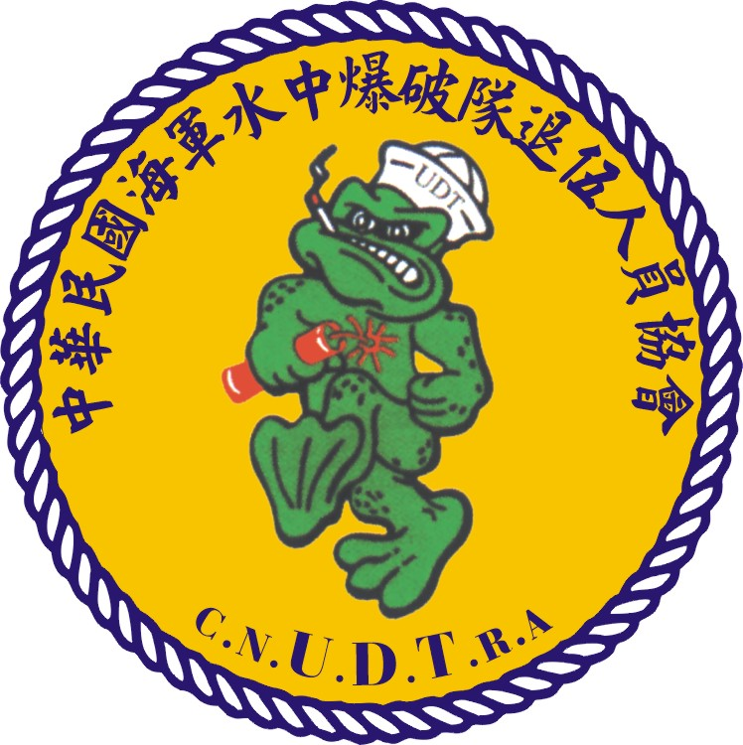

嚴格訓練 從實檢定

檢訓分立

中華民國一○四年○月○○日

救生員基本概念

嚴格訓練、從實檢定
檢訓分立
秉持海軍蛙人訓練的精神，
平時多流汗，戰時少流血的態度，
嚴格訓練參與檢定考試。
培養優秀救生員人才，
保障民眾運動消費權與生命安全。

本教材依檢定內容編篡，詳加研讀，
保持適當體能，必能通過檢定考試。
救人一命勝造七級浮屠。
積德、積福、健康快樂
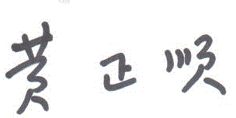
理事長

中華民國海軍水中爆破隊退伍人員協會
海爆協會游泳池救生員資格檢定教材
第一單元 1.1海爆協會的緣起
1.2體育署救生員檢定辦法
第二單元 游泳池救生員檢定科目
2.1學科測驗
2.1.1學科測驗流程及規範
2.1.2 體育署頒定之題庫(如附件四)
2.2術科測驗
2.2.1術科測驗流程及規範
2.2.2基本能力測驗
2.2.2.1游泳四式
2.2.2.2仰漂
2.2.2.3踩水
2.2.3救援能力測驗
2.2.3.1帶假人游泳
2.2.3.2徒手潛水
2.2.4急救能力測驗
2.2.4.1 CPR操作
2.2.4.2 AED操作
2.2.4.3 異物哽塞處理
2.2.4.4 復甦姿勢
2.2.4.5 水中急救長背板操作

第三單元 救生員應有的法律常識及工作倫理、道德規範
3.1救生員應有的法律常識
3.2救生員應有的工作倫理、道德規範
第四單元 游泳池管理規範

附件一 救生員訓練報名表
附件二 換證申請表以及各證遺失補證申請表
(救生員證、救生教練證、游泳教學教練證、游泳裁判證)
附件三 救生員證書
附件四 體育署頒定之題庫

第一單元
1.1海爆協會的緣起
【海軍水中爆破隊的誕生】
民國42年(1953年)12月，黃種雄教官，獲選赴美接受U.D.T水中爆破班初訓返國後會同美海爆教官及助教的協助先後訓練陸軍兩棲偵察隊(成功隊)，陸戰隊兩棲偵察連，奠定我國海軍水中特戰部隊的基礎。
民國43年3月1日海軍水中爆破隊正式成軍，平時接受最嚴格的訓練，戰時擔任最危險任務，『冒險犯難、艱苦卓絕』的精神，就是海爆(豹)精神。
【海軍水中爆破隊協會的成立】
民國93年12月25日協會正式成立。創會理事長黃正順(16期)辛苦籌備為退伍隊員間聯誼活動創造一個平台，也讓大家在協會裏重溫舊夢閒話家常[傳承敘舊；事業相成]。
前海軍總司令顧崇廉，於協會成立大會時特別贈詞祝賀：『接受軍中嚴格訓練的蛙人，締造社會中流砥柱的勇士』。
協會成立任務第二條：提供水上安全救生、水上活動訓練技術指導與簽證。(包括游泳、潛水、帆船、划水、水上摩托車之技術指導與簽證)其中救生員是經過體育署認可之救生員簽證團體，我們秉持著嚴格訓練、從實檢定、檢訓分立，培養優秀的救生員是我們回饋社會最好的途徑。

1.2體育署救生員檢定辦法
教育部令
中華民國103 年2 月17 日
臺教授體部字第1030004361B 號
修正「救生員授證管理辦法」，名稱並修正為「救生員資格檢定辦法」。
附修正「救生員資格檢定辦法」
部 長 蔣偉寧

救生員資格檢定辦法修正條文
第 一 條 本辦法依國民體育法第十一條第二項規定訂定之。

第 二 條 本辦法用詞，定義如下︰
一、 救生員：指擔任水域救生工作之體育專業人員。
二、 水域︰指游泳池及開放性水域。
三、 游泳池︰指具備二十五公尺水道或水池總面積達五十平方公尺以上，供游泳為使用目的之封閉型運動場地。
四、 開放性水域︰指前款游泳池以外之其他動態水域及靜態水域。

第 三 條 救生員之類別及執行業務範圍如下：
一、游泳池救生員：以在游泳池為限，擔任救生員工作。
二、開放性水域救生員：在游泳池或開放性水域，擔任救生員工作。

第 四 條 申請救生員之檢定，應為年滿十八歲之自然人；申請開放性水域救生員檢定者，並應具有游泳池救生員資格。

第 五 條 有下列情形之一，且經判刑確定，或罹患精神疾病或身心狀況違常，經直轄市、縣（市）主管機關委請相關專科醫師二人以上諮詢後，認定不能執行業務者，不得擔任救生員；已取得救生員資格者，撤銷之：
一、犯傷害罪章。但其屬過失犯，不包括之。
二、犯中華民國刑法第二百九十四條之遺棄罪。
三、犯妨害性自主罪章、妨害風化罪章及妨害自由罪章之罪。
四、犯毒品危害防制條例之罪。
五、犯殺人罪。

第 六 條 申請救生員資格之檢定，應填具申請書，並檢附下列文件，向教育部體育署（以下簡稱體育署）提出：
一、國民身分證、護照或其他身分證明文件。
二、無違反前條規定之切結書及警察刑事紀錄證明。
三、申請開放性水域救生員之檢定者，並應檢附游泳池救生員證書。

第 七 條 前條申請，應依下列規定繳交費用：
一、 檢定費用：
(一) 游泳池救生員：學科測驗，新臺幣五百元；術科測驗，新臺幣一千元。
(二) 開放性水域救生員：學科測驗，新臺幣五百元；術科測驗，新臺幣二千元。
二、 證書費用：初發或展延者，每件新臺幣二百元；補發者，每件新臺幣五百元。
前項第一款術科測驗檢定費用，包括每人人身保險（含死亡、傷殘及醫療給付）保險金額新臺幣三百萬元之保險費。

第 八 條 第六條申請經審查合格者，得參加學科測驗；學科成績達七十分以上者，得參加術科測驗；術科成績達七十分以上者，發給救生員證書。
前項學科、術科測驗之項目、方式及評分基準，由體育署公告之。第一項救生員證書格式，規定如附件。

第 九 條 救生員證書有效期間為三年，期限屆滿三個月前，經累計二十四小時以上之複訓合格者，得申請證書效期之展延，每次展延期間為三年。
前項複訓項目、方式及評分基準，由體育署公告之。

第 十 條 救生員應遵守下列事項：
一、 工作倫理規範：
(一) 於執行救生員工作時段，應專職執行水域救護救生工作，不得於同時間有執行其他工作情形。
(二) 隨時觀察游泳者身心狀況及情緒反應，作妥適處理。
(三) 定期參加相關安全講習活動。
(四) 對游泳者不得有性騷擾疑慮之行為。
二、 游泳者發生重傷、失蹤或死亡事故者，應立即為必要之處理，並於事故發生時起三小時內通報事故發生地之直轄市、縣（市）主管機關。

第 十一 條 救生員有下列情形之一者，廢止其資格：
一、取得救生員資格後，有第五條規定情形之一。
二、擔任救生員，怠忽職守致游泳者失蹤或死亡。
三、違反前條規定，且情節重大。
四、轉讓、出借或出租救生員證書予他人使用。

第 十二 條 救生員資格經撤銷或廢止者，體育署應通知其限期繳回救生員證書；屆期未繳回者，註銷之。
救生員經依前條第二款至第四款規定廢止資格者，自廢止之日起三年後，或已無罹患精神疾病或身心狀況違常之情事，經直轄市、縣（市）主管機關委請相關專科醫師二人以上諮詢後，認定得執行救生員工作者，得依本辦法規定申請資格之檢定。

第 十三 條 體育署得將本辦法所定救生員資格檢定及複訓工作，委由相關專業團體辦理。前項專業團體，指依人民團體法規定向內政部登記立案三年以上，以從事救生員訓練或水域救護救生為任務之一之團體。
前項專業團體申請認可辦理救生員資格檢定及複訓工作，應填具申請書，檢具符合前項規定之證明文件、實施計畫，並繳納審查費新臺幣三千元，向體育署申請認可。
前項實施計畫，應載明下列事項：
一、檢定與複訓實施章則及程序。
二、工作人員名冊及工作分配表。
三、場地設施、設備及器材。
四、推廣水域救護救生業務實績。
五、其他經體育署公告應載明之事項。

第 十四 條 體育署為審查前條第三項申請認可案及第十五條第二項認可證書效期申請展延案，得組成審議小組，置委員九人，其中一人為召集人，連同其餘委員均由體育署署長就學者專家、社會公正人士及機關代表聘（派）兼之。
前項委員，任一性別委員人數不得少於委員總數之三分之一。

第 十五 條 相關專業團體經體育署審查合格並核定者，發給認可證書。
前項認可證書有效期間為四年；期限屆滿有展延之必要者，應於屆滿六個月前，繳納審查費新臺幣三千元，向體育署申請展延，每次展延期間最長為三年。
體育署得派員至受認可團體辦理認可事項之查核，受認可團體不得規避、妨礙或拒絕。

第 十六 條 受認可團體有下列情形之一，經限期改善屆期未改善者，除廢止其認可外，並自廢止認可之日起四年內，停止受理該團體申請認可：
一、 違反本法、本辦法、水域、森林、國家公園、風景特定區、消費者保護等有關法令。
二、 違反約定事項，且情節重大。
三、 未依第七條第二項規定為應檢人投保或超收費用。
四、 未依第十三條第四項所定之實施計畫執行。
五、 違反前條第三項規定，規避、妨礙或拒絕查核。

第 十七 條 本辦法自發布日施行。

第二單元
救生員檢定科目表
類別 | 學科 | 術科
游泳池  救生員 | 一、救生概論。  二、游泳池安全常識。  三、游泳池管理。  四、急救。 | 基本能力 | 一、救生四式游法（擡頭捷泳、擡頭蛙泳、側泳、救生仰泳）分別各游50公尺，5分30秒內完成。  二、仰漂及踩水各3分鐘。
游泳池  救生員 | 一、救生概論。  二、游泳池安全常識。  三、游泳池管理。  四、急救。 | 救援能力 | 三、徒手游泳25公尺，帶假人游泳25公尺，男子1分20秒、女子1分40秒內完成。  四、徒手潛泳20公尺。
游泳池  救生員 | 一、救生概論。  二、游泳池安全常識。  三、游泳池管理。  四、急救。 | 急救能力 | 五、心肺復甦術、異物哽塞處理、復甦姿勢、水域脊椎受傷處理、體外自動心臟去顫器（A.E.D）操作
術科檢定當時，應全程錄影存證。游泳池救生員檢定場地，水深應達180公分以上。
2.1.1學科測驗流程及規範
學科測驗流程：
試題製作係依據由教育部體育署救生員授證資訊網站http://lifeguard.perdc.ntnu.edu.tw/list.php?catalogid=2&subcatalogid=102，所提示之學科題庫游泳池救生員，計是非題178題、選擇題142題，由本會製作成6份考卷（所有考題均不重複），是非題、選擇題各25題共50題，作答30分鐘，作答20分鐘後才能交卷，遲到10分鐘後，不得入場應考。
於學科考試當天由審甄長隨機由以上考卷中抽取足供應考人員之份數，交與學科審甄人員，以供考測。

學科檢定規範：
依教育部體育署所頒布之題庫為標準，各檢定科目，以電腦或人工抽選所需題數後實施筆試，包含是非、選擇及簡答題，筆試檢定採百分法方式計算，70分為合格。
二、學科試場布置
1.試場環境：
為達體育署學科檢定試場應於室內，且有桌椅要求，實施學科測驗，以符學科檢定試場要求。
2.試場座位以間隔1.2公尺布置，各座位張貼檢定號碼，使檢定員能依檢定號碼就坐，
實施學科能力測驗。
3.學科檢定依試場規則辦理，除書寫試卷筆及修正帶(液)外，手機及各項資料均不得
帶入試場。
4.考場教室位置圖及應檢員座次圖如下：
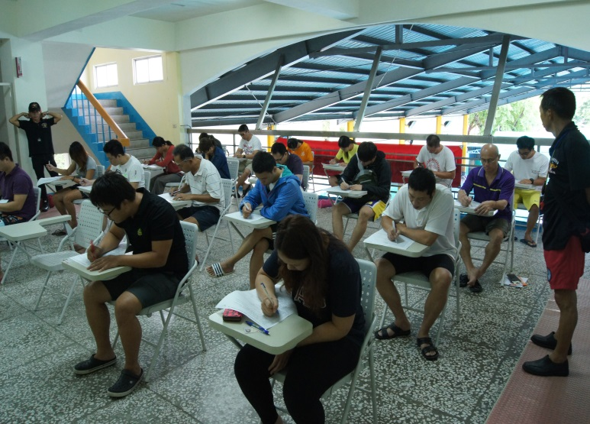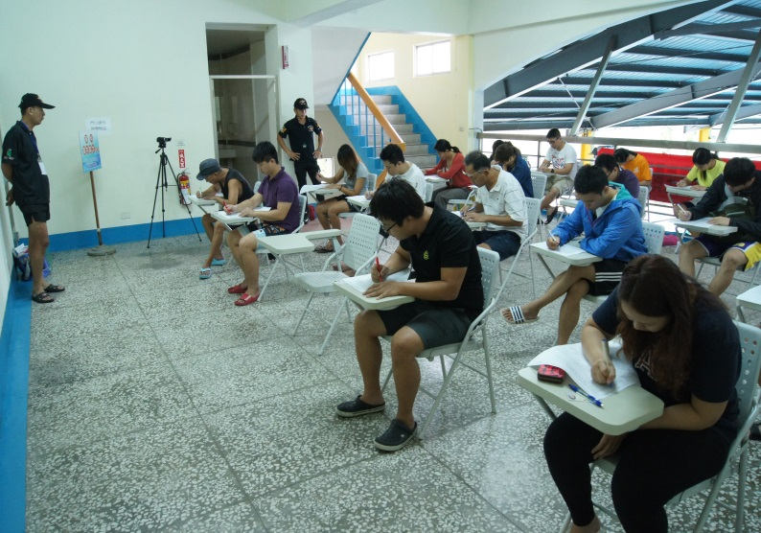

1

講 台
入口

2
3
4
5
6
7
8
9
10
11
12

13
14
15
16
17
18

19
20
21
22
23
24
25
26
27
28
29
30

31
32
33
34
35
36
37
38
39
40
41
42

出口

應檢員學科檢定座次圖

2.2.1 術科測驗流程及規範
術科流程：
游泳池 | 受檢站 | 時間(估算) | 主要裝備
1 | 救生四式(每次8人) | 6分鐘(標準5分30秒)
2 | 踩水、仰漂(全體) | 7分鐘(標準各3分鐘)
3 | 拖帶假人(每次4人) | 4分鐘(標準1分40秒) | 假人4個
4 | 潛泳(全體) | 4分鐘(標準25公尺)
5 | 長背板(每次2組、每組4人) | 40分鐘  (每人輪流約10分鐘) | 長背板2個
岸上
1 | CPR、AED(2組安妮、2組AED) | 20分鐘 | 全身安妮2個  、AED兩組
2 | 異物哽塞、復甦姿勢 | 4分鐘
 |  | 全部時間約85分鐘 | 錄影機3部
術科規範：
考測次序及流程由審甄長規劃，24人受訓可於4小時內完成(學科約1小時、術科約3小時)。
全程錄影，每位審甄人員配屬2位工作人員負責錄影及行政協調事宜，共三組。每組攝影機隨受測人員移動而活動拍攝，並以清楚拍攝到考生檢測動作、面孔及編號為原則。以利執行小組複查。
戒護員2位、工作人員6位，服裝以紅色為主。審甄人員服裝以黑色為主。受檢人員以有顏色的泳帽做區隔。(每組顏色不同)泳帽號碼10公尺清楚可見。
實施脫戴假人檢測時，工作人員須將假人平沉於水底水深180公尺處，以符合檢測標準。
長背板每組4人檢測，需每人每項逐項操作，本項檢測時間較長。
術科檢測時，若無法使用全部泳池，工作人員應劃分檢定區以區隔泳客，以避免干擾檢定流程。
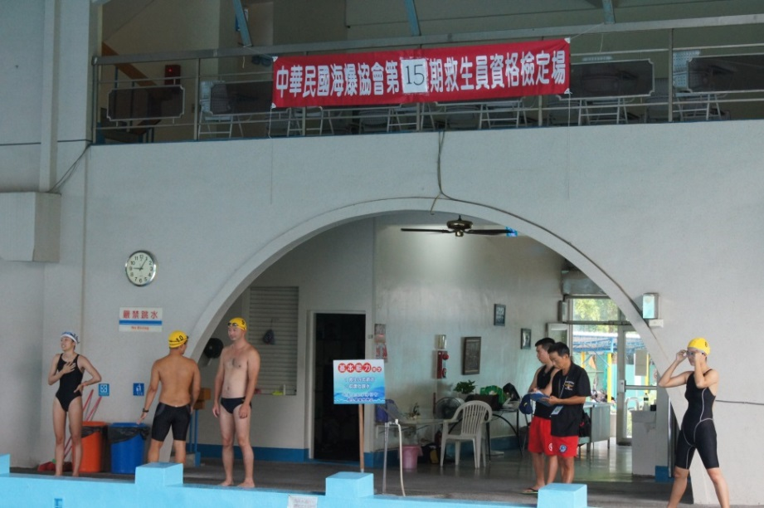
依行政院體育委員「救生員檢定科目表」及本協會測驗訓練規章擬訂救生員檢定標準實施檢定，各檢定科目，檢定採實際操作方式實施，於時間內完成檢定動作，以合格及不合格表示。
場地實景之一
2.2.2基本能力測驗
2.2.2.1救生四式游法（擡頭捷泳、擡頭蛙泳、側泳、救生仰泳）分別各游50公尺，5分30秒內完成。
檢定項目 | 檢定標準 | 動作要求
救生  四式 | 抬頭捷泳、抬頭蛙泳、測泳、救生仰泳每一游式分別各游50公尺。5分30秒內完成為合格。 | 1、全程不得有手浮水道繩、池壁或腳踩池底休息情形。  □扶水道繩、池壁或單腳觸池底一次扣8分  2、全程必須保持口鼻在水面上。  □口鼻沒入水中一次扣4分
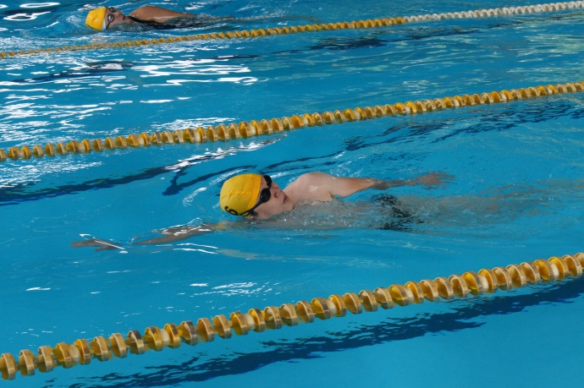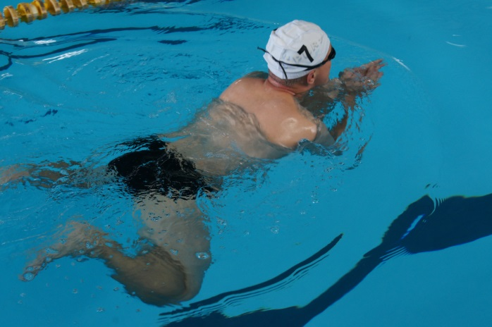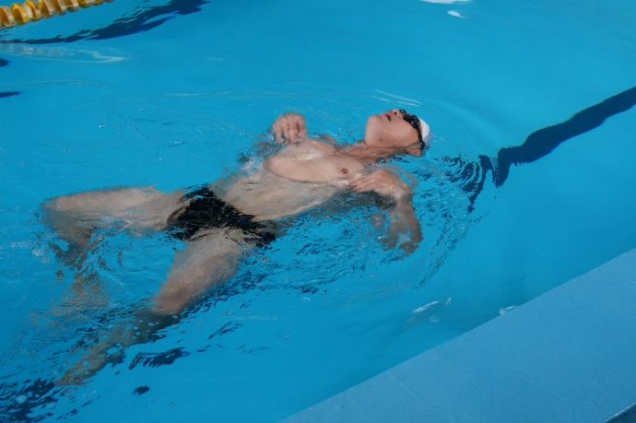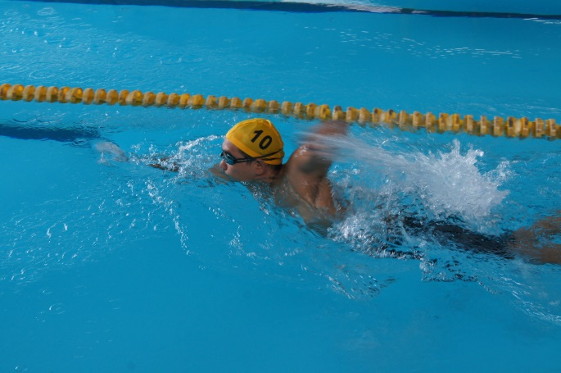
救生仰泳
側 泳
抬頭蛙泳
抬頭捷泳
2.2.2.2仰漂3分鐘
檢定項目 | 檢定標準 | 動作要求
仰漂 | 徒手仰漂  3分鐘以上為合格 | 1、全程臉部、口鼻必須露出水面。  2、全身不動仰漂水中(手腳不得助划)。  □手或腳助滑一次扣4分  □口沒入水中一次扣4分  □口鼻沒入水中一次扣8分  □臉部沒入水中一次扣16分
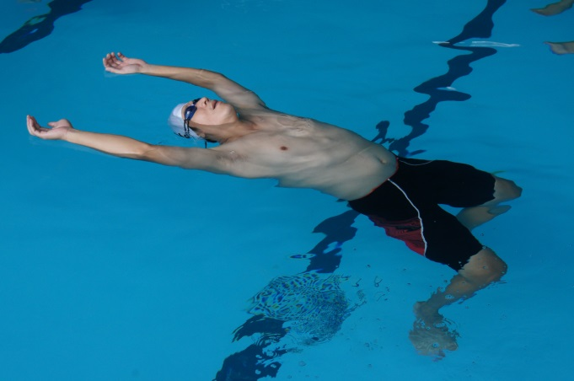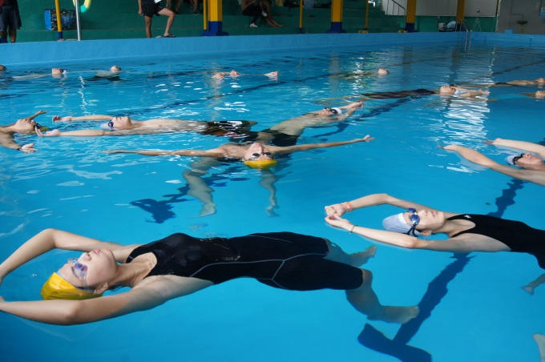

2.2.2.3踩水3分鐘
檢定項目 | 檢定標準 | 動作要求
踩水 | 徒手踩水  3分鐘以上為合格 | 全程臉部、口鼻必須露出水面。  □口沒入水中一次扣4分  □口鼻沒入水中一次扣8分  □臉部沒入水中一次扣16分
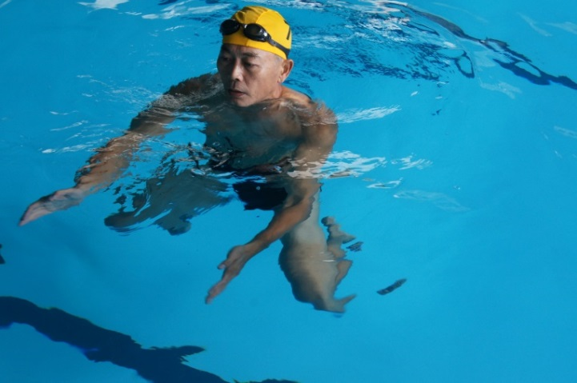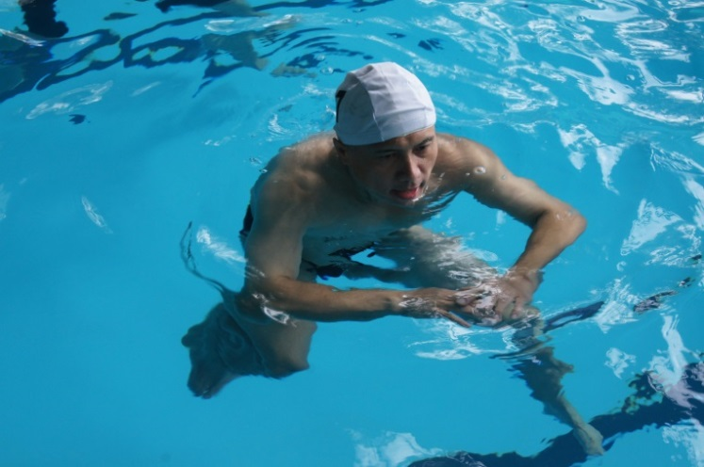

2.2.3救援能力測驗
2.2.3.1帶假人游泳25公尺於1分40秒內完成
檢定項目 | 考核標準 | 動作要求
帶假人游泳25公尺 | 徒手游泳25公尺再帶假人游泳25公尺 | - 以抬頭捷泳或抬頭蛙泳任選一式游25公尺。兩眼必須注視前方，全程頭部不得沒入水中。  □入水姿勢不對扣4分  □究者頭部沒入水中一次扣4分  □單腳觸池底扣16分  - 側泳或救生仰泳任選一式帶假人游泳25公尺。  - 全程救者手不得蓋住溺者口鼻。  不得扣住假人下顎或是頸部呼吸道處拖帶。  □姿勢不符者一次扣16分  - 全程假人口鼻部得沒入水中；  □假人口鼻沒入水中一次扣8分  - 帶起假人的出水面地點，不得超過假人水底置放處5公尺。  □超出規定範圍扣8分
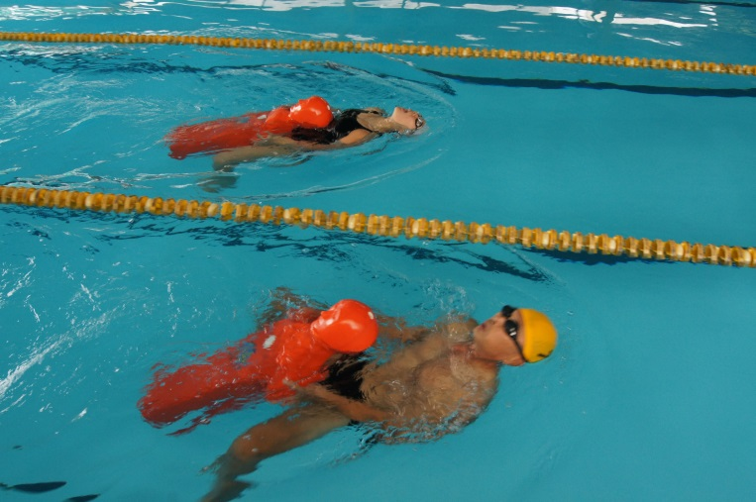
2.2.3.2徒手潛水
檢定項目 | 考核標準 | 動作要求
徒手潛水 | 徒手潛水20公尺以上 | 全程臉部、口鼻不得露出水面，亦不得站立露出水面。  □口鼻露出水面扣32分  □站立露出水面扣32分
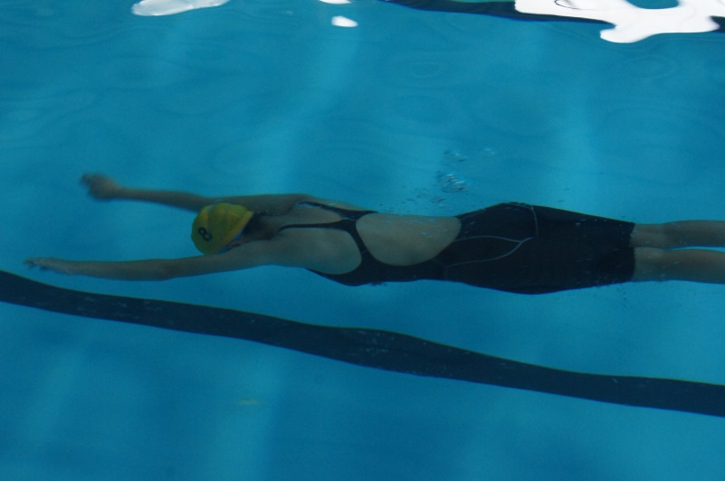
2.2.4急救能力測驗
2.2.4.1 CPR操作：一律使用電腦安妮操作。各項測驗任一項不合格者即為術科考試不合格
口訣 | 檢定項目 | 動作要求
 | 1.現場安全評估 | 說：確定現場環境安全。  □未確認施救現場環境是否安全扣32分
叫 | 2.檢查溺者意識 | 走到溺者旁，身體正面，雙膝跪姿姿勢，用手輕拍溺者肩膀並呼喊有無反應。  □未確認溺者意識反應扣16分
叫 | 3.檢查呼吸  (約5-10秒) | 1.看：胸部有無起伏。  2.聽：耳朵靠近患者口鼻聽呼吸有無氣流通過的聲音。  3.感覺：感覺呼吸有無氣體排出。  □未確認有無呼吸扣16分
叫 | 4.檢查脈搏 | 食指、中指及無名指置於溺者頸部檢查頸動脈。(離自己進測的動脈)  說：確認無呼吸、無心跳、無脈搏。  □未執行檢查頸動脈動作扣16分
叫 | 5.呼叫求救 | 高聲呼叫：請幫忙打119並幫忙拿A.E.D，並請留下作證。  □未請人幫忙打119扣32分
C | 6.胸部按壓 | 1.說：實施胸部按壓  2.部位：兩乳頭連線中間的胸骨處。  3.手法：雙手重疊互扣，以手掌根為施力要點按壓，肩、肘、腕三關節成一直線，與胸骨垂直。  4.用力壓：按壓深度至少5公分  5.快快壓：以每分鐘100至120次速率按壓。  6.胸回彈：確保每次按壓後完全回彈。  7.莫中斷：盡量避免中斷，中斷時間不超過10秒。  8.確實有喊出次說：1上、2上、3上…  □按壓錯誤部位扣32分  □按壓深度不足扣16分
A | 7.清除異物 | 1.說：確認口中無異物  2.抬起溺者的下巴，用食指和中尺把異物清除，並把溺者的頭轉向側邊(考試時不需側轉)。  □未執行暢通呼吸道動作扣32分
A | 8.暢通呼吸道 | 一手掌跟壓前額，並用食指和中指捏鼻，另一手食指及中指放在下顎部骸骨上，壓額捏鼻題下巴暢通呼吸道。  □未確實執行暢通呼吸道動作扣16分
B | 9.人工呼吸 | 1.口部張大罩緊溺者口部，給予兩口緩慢均勻的氣。  2.吹氣量要明顯看到胸部起伏。  3.每口氣1秒鐘，使胸部上升。  4.第一口氣吹完，溺者胸部下降時在吹第二口氣。  □未確實捏住溺者鼻子扣16分  □未明顯看到胸部起伏扣8分
B | 10.胸部按壓-人工呼吸的循環 | 進行胸部按壓30次吹2口氣之循環(30:2)，直接到溺者會動或醫護人員到達為止。  □無法確實執行按壓吹氣循環動作扣16分
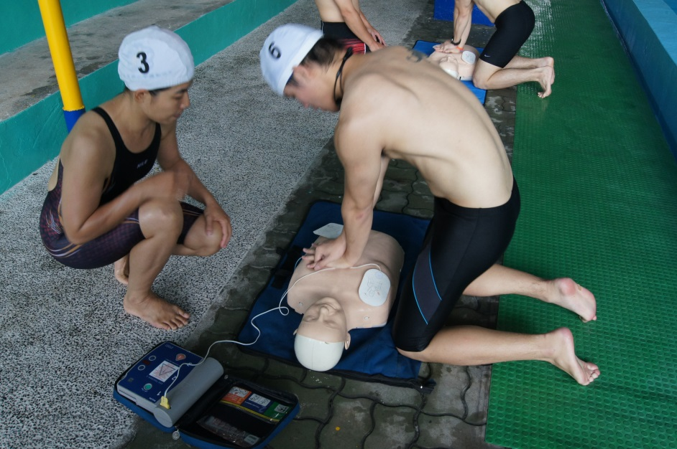
2.2.4.2 AED(體外自動心臟去顫器)操作：一律使用假人操作。各項測驗任一項不合格者即為術科考試不合格
 | 檢定項目 | 動作要求
D | 1.開電源 | 打開AED電源，依AED語音指示操作。  □非機械原因無法打開電源者扣32分
D | 2.確定胸部  可貼電極片 | 用毛巾將溺者(假人)胸部抹乾，確定其胸部可貼上電極片。(溺者若有穿著衣服須先解開溺者胸前衣服)  □未執行擦乾溺者胸部之動作扣16分
D | 3.貼上電極片 | 1.第一片貼在溺者(假人)右鎖骨下，胸骨旁邊，第二片貼在溺者(假人)左乳頭的左下方腋下中線上。  2.貼上電極片後，應大聲要求旁人讓開，並大聲說：不得碰觸溺者，同時雙手做出離開的手勢。  □電極片位置明顯貼錯扣32分
D | 4.接電及分析 | 將電線插頭接駁到AED。AED自動替溺者(假人)分析心率。  □非機械員因而部會操作者扣32分
D | 5.離開溺者 | 依AED語音指示離開溺者。  □為執行離開溺者之動作扣16分
D | 6.電擊實施與否 | 依AED語音指示操作：  - 需要電擊  確定沒有任何人接觸溺者(假人)後，按下電擊鍵，電擊後立刻進行兩分鐘心肺復甦術，直到AED發出停止訊息，再讓AED替溺者(假人)分析心律。  - 不需要電擊  AED發出視情況開始心肺復甦術的指示，再次檢查溺者(假人)是否有呼吸及血液循環徵象。  若沒有復甦徵象：  立即進行兩分鐘心肺復甦術，直到AED發出停止訊號，再讓AED替溺者(假人)分析心律。  如有呼吸及血液循環徵象：暢通呼吸道，繼續以AED監察溺者(假人)心律，並處理其他病況。  根據AED的指示進行施救，直到溺者(假人)恢復呼吸，或由醫護人員接手為止。  □未依AED指示操作扣32分
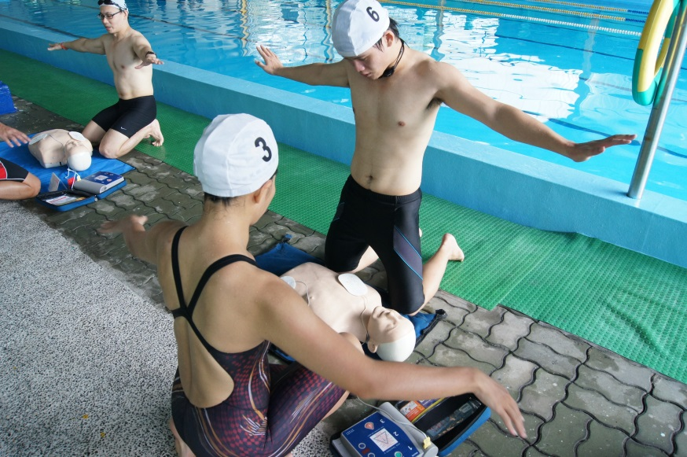
2.2.4.3異物哽塞處理
檢定項目 | 動作要求
哈姆立克法 | 1.清醒時：  受試者站在溺者身後，溺者上半身微前傾，受試者兩手臂自溺者腋下至腹部，一手握拳，拳眼位於肚臍與劍突之間的腹部，另一手心貼於握拳之手掌根，雙手迅速向上壓擠至異物吐出。  2.昏迷時：  溺者平躺，受試者跪在溺者身側，一手之手掌根置於肚臍與劍突間之腹部，另一手貼其上互貼，迅速向前壓擠五次，再將口腔內異物取出。  □拳眼位置錯誤扣32分
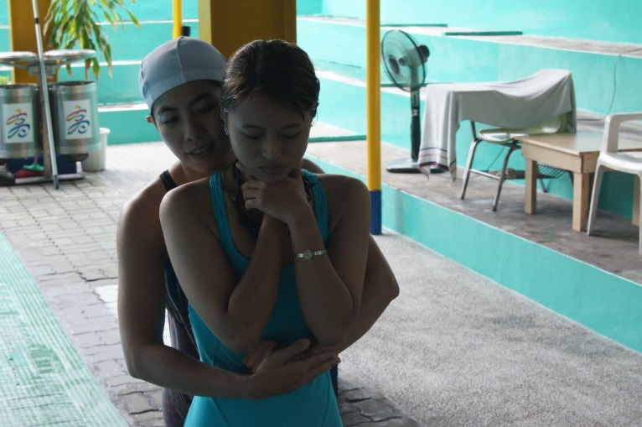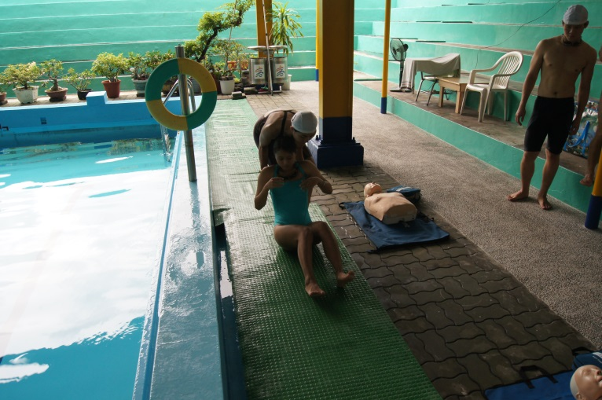

2.2.4.4復甦姿勢
檢定項目 | 動作要求
放置休息姿勢 | 1.受試者跪在溺者胸旁約一個拳頭距離，將其雙腿平放，並替溺者暢通呼吸道。  □未執行暢通呼吸道扣32分  2.將溺者靠近受試者的手臂橫放，手肘彎曲成直角，掌心向上。  3.將溺者另一手臂橫放於胸前成V形，手背緊貼臉頰。  4.拉起溺者腿外側近膝關節的位置，另一手握著緊貼其臉頰之手掌。  5.保持溺者手背緊貼臉頰，並將其膝部拉起轉成側臥，暢通患者氣道。  □未執行暢通呼吸道扣32分  □第2至第5有明顯錯誤扣8分(一錯誤扣8分)  6.調整溺者上方的腿部，將髖關節和膝關節擺放成直角，以支撐其身體。  7.繼續觀察溺者呼吸及血液循環徵象，並視情況蓋暖患者。  (說：持續觀察溺者的生命徵象，保暖等待就醫)  □第6.7動作有明顯錯誤扣8分
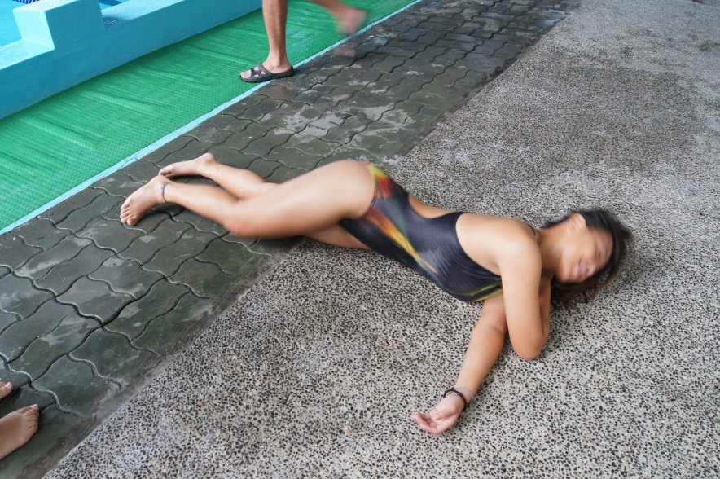
2.2.4.5水域脊椎受傷處理(水中急救長背板操作)
檢定項目 | 動作要求
水中急救長背板操作 | 1.Ａ受試者呼叫助手，撥打電話向119求援。  □未呼叫旁人撥打119扣32分  2.Ａ受試者以「靜入式入水法」入水，不製造波浪的接近溺者。  □入水法錯誤扣16分  □入水波浪過高扣4分  3.Ａ受試者以「胸骨脊椎固定旋轉法」(受試者A立於溺者身側，左(右)手前臂緊貼於溺者胸骨，手掌托住溺者下顎，右(左)手前臂緊貼於溺者脊椎，5指張開緊托住溺者頭部枕骨處，雙臂夾緊，將溺者頭部固定，移動溺者向前，由己方沒入水中，以溺者脊椎為軸線，順勢將溺者旋轉180°)，使溺者臉部口鼻露出水面，將溺者固定於水面，並將溺者帶至池邊。  □動作流暢，但有部分瑕疵扣8分  □動作不流暢，有明顯瑕疵扣16分
水中急救長背板操作 | 1.Ｂ、C受試者以「靜入式入水法」入水，攜帶「急救長背板」，不製造波浪的前往協助救援。  □入水法錯誤扣16分(B、C分別扣分)  □入水波浪過高扣4分(B、C分別扣分)  2.Ｂ、C受試者將長背板貼近溺者，Ｂ受試者在溺者頭部方向，C受試者在溺者腳部方向，二人同時將長背板翻起，使長背板面向著溺者，並與水面成90度角壓入水中，置於溺者身體下方。  □動作流暢，但有部分瑕疵扣8分(B、C分別扣分)  □動作不流暢，有明顯瑕疵扣16分(B、C分別扣分)
水中急救長背板操作 | 4.Ａ受試者將溺者之手移至長背板上，讓溺者穩固於長背板上。  Ｂ受試者放入頭部固定器，繫好固定帶；  5.Ａ受試者將胸部固定帶穿過溺者腋下扣上並拉緊。  C受試者將腰部及下肢的固定帶扣上並拉緊，再將腳部固定帶以8字形固定並扣緊。  C受試者扶住長背板板尾，Ａ、Ｂ受試者扶住板頭，將板頭抬上池岸。  □動作流暢，但有部分瑕疵扣8分(A、B、C分別扣分)  □動作不流暢，有明顯瑕疵扣16分(A、B、C分別扣分)
水中急救長背板操作 | Ａ、Ｂ受試者登上池岸，捉緊板頭，C受試者在水中捉緊板尾，合力一拉一推，將溺者及長背板搬到池岸地面上。  Ａ、Ｂ受試者抬板頭，C受試者抬板尾，將溺者抬至適當地方。
1.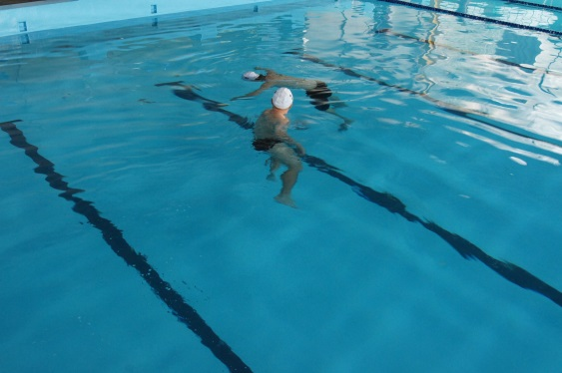 → 2.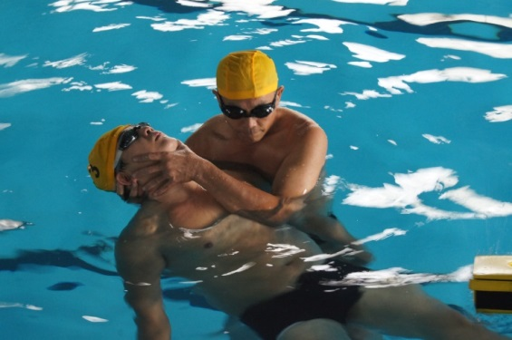 →
3.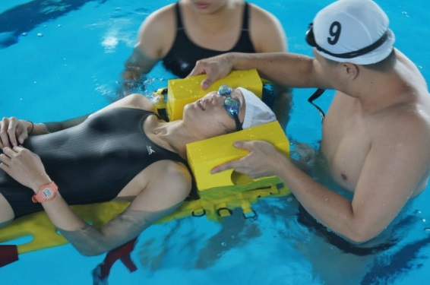 → 4.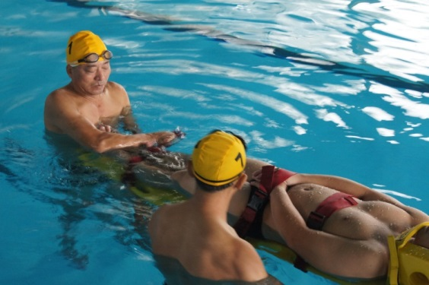 →
→ 5. 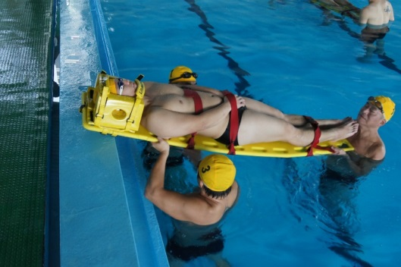

第三單元
3.1救生員應有的法律常識
壹、法律責任
一、刑事責任：故意、過失行為。
二、民事責任：侵權行為損害賠償。
三、行政責任：主管機關監督管理。
貳、刑事法上的故意及過失（刑法第14條）
一、何謂故意
(一)明知並有意使其發生者。
(二)預見其發生並不違背其本意者。
二、何謂過失
(一)按其情節應注意，並能注意，而不注意者，為過失。
(二)行為人對於構成犯罪之事實，雖預見其能發生而確信其不發生者，以過失論。
(三）「過失」就是值勤時：
1.打瞌睡。
2.忙著和池邊人聊天。
3.打掃清潔。
4.未隨時注意泳池動靜。
5.未依泳池規定管制泳客年齡。
6.其他
參、相當因果關係
係指依經驗法則，綜合行為當時所存在之一切事實，為客觀之事後審查，認為在一般情形下，有此環境、有此行為之同一條件，均可發生同一之結果者，則該條件即為發生結果之相當條件，行為與結果即有相當之因果關係。反之，若在一般情形下，有此同一條件存在，而依客之審查，認為不必皆發生此結果者，則該條件與結果不相當，不過為偶然之事實而已，其行為與結果間即無相當因果關係。（最高法院著有26年上字第1754號、76年臺上字第192號判例）
肆、救生員與一般人所需負的責任有無不同？
一、從事業務之人
行為人基於其社會地位以反覆同種類之行為目的所執行之社會活動事務，為已足，至行為人於反覆從事同種類之社會活動之際，有無因此獲得相當之對價或報酬，又是否系屬於其執行職務之期間，概非所問。（最高法院69年臺上字第4047號判例、71年臺上字笫1550號判例參照）
二、受僱救生員是從事業務之人
游泳池內之救生工作，必須受過專業訓練，在何種情況下池內之泳客有發生危險之虞，或已然發生危險，非救生專業人員，尚難洞察機先，更難以苛求其立即救援，故泳池內之救生工作，主要應屬救生員之業務範圍。
（85年度交訴字第149號）
三、非受僱救生員係非從事業務之人，即社會之一般非從事業務人。
四、過失傷害罪（刑法第284條）
(一)過失傷害罪：6月以下有期徒刑拘役或五百元以下罰金。
(二)業務上過失傷害罪：1年以下有期徒刑拘役或一千元以下罰金。
(三)過失致重傷罪：1年以下有期徒刑拘役或五百元以下罰金。
(四)業務上過失致重傷罪：3年以下有期徒拘役或二千元以下罰金。
五、過失致死罪（刑法第276條）
(一)過失致人於死罪：因過失致人於死者，處2年以下有期徒刑、拘役或二千元以下罰金。
(二)業務上過失致人於死罪：從事業務之人，因業務上之過失致人於死者，處5年以下有期徒刑、拘役、得併科三千元以下罰金。
伍、保證人地位
一、法令之規定。
二、自願承擔義務（即事實上承受保證結果不發生之義務者，如救生員、接受病患為其醫治之醫生、登山隊嚮導、看顧嬰孩之人等，如事實上已承擔義務，即有保證人地位，不以當事人間契約關係有效成立者為限）
三、最近親屬。
四、危險共同體（為達特定目的，組成之彼此信賴互助，並互負排除危難義務之團體）。
五、違背義務之危險前行為。
六、對危險源之監督義務（對於危險負有防止發生破壞法益結果之監督義務，所謂危險源係指具有發生破壞法益之較高危險之設備、放射性物質、爆裂物或動物而言）
陸、救生員之保證人地位
一、自願承擔維護游泳池內泳客安全之義務。
二、確保游泳池使用之安全。
三、隨時在泳池四周警戒。
四、既將游泳池開放供遊客使用，自應負有相同之作為義務，而不得僅以於游泳池旁設置警告標示牌即得免除。
柒、不作為犯
一、客觀構成要件要素－－外在行為
(一)具備成要件該當結果之發生
(二)不為期待行為
(三)不作為與結果間有因果關係
(四)防止結果發生之事實可能性
二、主觀構成要件要素－－行為人本身的特殊性
行為人具有「保證人地位」（即行為人須在法律上對於結果之發生負有防止之作為義務者，始足當之）
捌、救生員值勤時，因過失疏忽發生游客溺斃之法律責任
一、刑事責任
二、民事責任
三、民事賠償（時效：二年）
(一)法律基礎
消費者保護法：
1.提供服務之企業經營者（採無過失責任，消費者保護法第7條、第7之1條）。
2.無過失責任：
(1)不法行為之加害人縱無過失，但因其行為或其他情事，加損害於他人時，亦應負損害賠償責任。
(2)無過失責任之適用：
對於大規模企業所造成之損害，雖應適用，但對個人間日常生活關係，則未見其允恰，換言之，個人間日常生關係所生之損害賠償問題，仍以過失責任為妥，因不論任何情形，如一概採取無過失責任時，則直接對於個人之自由活動，發生妨礙，間接對社會之進步亦必發生阻撓。
民法：一般侵權責任（民184）
(二)請求主體
被害者家屬－向游泳池與救生員索賠。
救生員有過失－游泳池請救生員賠（民188）。
(三)賠償項目
1.過失致死
(1)殯葬費（對支出者）
(2)法定扶養義務（對對受扶養權利人）
(3)喪失減少勞動能力或增加生活上之需要（工資損失、醫藥費、…）
(4)非財產上損害賠償
2.過失致傷【前(3)、(4)項】
玖、案例研析
一、救生員有責：
(一)地檢署偵察：
1.人物：某校體育系學生。
2.時間：87/8/2晚間。
3.地點：內湖「○○社區」游泳池。
4.事實：居民唐○○(母)攜幼子甲(7歲)、乙(13歲)、丙(9歲)游泳，母上廁所，出來找不到甲，隨後於泳池中發現溺水的甲。母將A抱上岸，由救生員羅○○急救。送醫後，因溺水導致吸入性肺炎，引發腦死。
5.結果：檢察官將該救生員列為被告提起公訴請求法院審判。
(二)法院審理：
1.被告抗辯：
(1)被害人要進入游泳池時有向其母親說明身高未滿155公分者，不得進入。
(2)現場也立有告示牌，因被害人有攜帶浮板，有母親陪同在旁，才讓被害人進入游泳池。
(3)被害人之母如廁並未告知。
(4)泳池反光又光線不足，其他泳客亦未發現(所以救生員無從察覺)。
(5)後有盡力急救。
2.事實真象：
(1)救生員具保證人地位，並不因其母親有無陪同在旁而有異，家長未交代並不免除注意之責。
(2)反光及死角更應提高警覺，加強注意力，救生員具救生專業知識，應負較高之注意義務，與一般泳客不同。允許其入池容許與妥善照護之注意義務相當，而足以排除一切可能之危險狀況發生。
(3)急救為分內之責。
3.判決結果：
(1)羅○○從事業務之人，因業務上之過失致人於死，處有期徒刑四月，緩刑二年。
(2)量刑依據：學生暑假打工、已達成民事和解、事後態度…（刑法第57條）。
(三)緩刑條件：（刑法第74條）
1.二年以下之宣告刑（或拘役罰金）。
2.無前科（或執行完畢逾五年）。
3.以不執行為適當（無再犯之虞）。
二、救生員無責：
(一)地檢署偵察：
1.事實真象：
(1)鑑定結果：死者陳××因顱底動脈瘤破裂，意外溺水，後因溺水之合併症腦死與吸入性肺炎，不治死亡（影響死者存活之最大因素為顱底動脈瘤破裂，死者雖確有溺水缺氧之情形，但其僅為死者死亡之次要原因之一）
(2)善盡義務：被告與證人紀××對死者做防止咬舌及復甦姿勢，並擦乾其身體，以毛巾包覆以保持體溫，足認被告已盡其應盡之注意義務，為其應為之行為，是難僅因被告當時未對死者陳××施以心肺復甦術即認有何過失。
(3)救生員非醫生：依急救法則，被告本非必須對死者施用心肺復甦術，而被告為救生員，並非專業之醫學人員，實無法期待其能判知死者系顱底動脈瘤破裂。
2.偵察結果：不起訴處分。
三、其他
(一)福隆海水浴場溺斃案：泳客不遵守規定，不聽勸阻，自行負責。
徐○○枉顧園區所為禁止在內河水域游泳及泳區關閉之告示、廣播，而在因雷雨導致河水湍急之雙溪河內河水域游泳，致發生溺水情事，被告機關並無公有公共設施設置或管理欠缺，亦無怠於執行救生職務之事實，徐○○之死亡與被告機關所屬人員間，復欠缺相當因果關係，原告二人依據國家賠償法及民法侵權行為之規定，訴請被告賠償損害，即屬無據。（臺灣基隆地方法院91年重國字第01號民事判例）
(二)救生員堅守救生第一，少管其他閒事。
被告黃○○既身為泳池之救生員，其職責乃係在警戒位置隨時注意泳客動向，以期對溺水之泳客提供適時之救護，至於教導泳客應如何正確游泳乙節，自始至終皆非被告黃○○責，從而，縱認泳池中確有泳技不佳或不會游泳之泳客，被告黃○○亦應以請該名泳客「離開泳池」或「另行至淺水區習泳技」之方式，以維護泳池使用之安全。詎被告黃○○竟藉詞擅離職守，逾越其權責進入泳池教導泳客游泳，以致未能於被害人劉○○誤入成人深水區之初即加以阻止，更未能於被害人劉○○溺水之際提供適時之救助，從而，自不容被告黃○○詞為由以圖免或減輕其就本件死亡結果應負之過失責任。（92年度重訴字第12號）
拾、自保之道
一、遵守相關規定（法令、游泳池管理規則等）。
二、遵照標準作業程序（手冊、準則…）。
三、提高自身注意程度。
四、投保責任保險。
3.2 救生員應有的工作倫理、道德規範
救生員應遵守下列事項：
一、 工作倫理規範：
(一) 於執行救生員工作時段，應專職執行水域救護救生工作，不得於同時間有執行其他工作情形。
(二) 隨時觀察游泳者身心狀況及情緒反應，作妥適處理。
(三) 定期參加相關安全講習活動。
(四) 對游泳者不得有性騷擾疑慮之行為。
二、 游泳者發生重傷、失蹤或死亡事故者，應立即為必要之處理，並於事故發生時起三小時內通報事故發生地之直轄市、縣（市）主管機關。
(結論自救生員檢定辦法第十條)

第四單元游泳池管理規範

一、為輔導公私立游泳池經營者（以下簡稱經營者）善盡管理責任，提供消費安全，確實保護消費者權益，特頒布本規範。
二、本規範目的事業主管機關，在中央為行政院體育委員會；在直轄市為直轄市政府；在縣(市)為縣(市)政府。
三、本規範所稱游泳池，指經營者用以提供運動休閒嬉戲為目的，具備二十五公尺水道或水池總面積達五十平方公尺以上之運動場地，無論名稱是否使用游泳池或其他行業附設者均屬之。非營業性之公共游泳池或學校游泳池之管理，準用本規範。
四、游泳池經營，應依規定辦理公司登記、營利事業登記，並載明相關營業項目。但非營業性之公共游泳池或學校游泳池，不在此限。
五、游泳池場所之建築設施、室內空氣調節設備、消防設施及商業登記等事項，應符合建築法、消防法、商業登記法及其他相關法規。
六、游泳池及涉水池之衛生，應符合衛生主管機關規定之標準。
七、經營者對下列事項，應主動公告，並於現場有完整之中英文標示：
(一)游泳池之水質、水溫及水深現況。
(二)游泳池使用水質處理方法及用品名稱。
(三)使用人安全注意事項。
八、經營者應依下列各款水池總面積，配置足額合格救生員，且救生員應親自在場執行業務：
(一)375平方公尺以下者：最少配置一名。
(二)375~750平方公尺者：至少配置二名。
(三)750~1,250平方公尺者：至少配置三名。
(四)1,250平方公尺以上者：至少配置四名。
游泳池附設滑水道者，經營者應於開放使用時段，每一滑水道終點，應增置救生員一名。
游泳池附設水療池等服務設施者，經營者除依前二項基準外，開放使用時段至少應增置救生員一名。
九、游泳池應備下列救生器材，並應隨時補充，且不得逾有效使用期限：
(一)救生浮具。(二)救生繩。(三)救生竿。(四)浮水擔架。(五)人工呼吸器。
十、游泳池鍋爐設備及水質處理作業之操作人員，應依相關機關規定參加訓練或講習。
十一、經營者應為每位消費者投保公共意外險，保險金額不得低於新臺幣三百萬元。
十二、經營者應就下列檢查項目訂定自主管理計畫，陳報地方主管機關核備，其後有修正者，亦同。每日營業前，應自行檢查管理作成檢查紀錄保存三個月以上，備供有關機關到場抽查：
- 環境衛生：1.環境清理。 2.排水溝。
- 週邊設施：1.更衣室。 2.沖洗室。 3.廁所。 4.急救設備。
- 水質管理：1.換水（或水循環）及投藥作業。 2.水質澄清度與臭氧。3.酸鹼質。 4. 餘氯。
(四) 空氣品質管理：
(五) 噪音管理：
(六) 病媒防除：
(七) 從業人員健康管理。
十三、游泳池提供游泳訓練班者，應遵守下列管理事項。但學校附設游泳池而教育法令另有規定者，不在此限。
(一) 學員為七歲以下者，學員教練最低比例為五比一。
(二) 學員為七歲至十歲者，學員教練最低比例為十比一。
(三) 學員為十歲以上者，學員教練最低比例為十五比一
十四、游泳池附設滑水道者，其經營者應遵守下列事項。
(一) 應以明顯方式，提醒使用人應注意及應禁止事項。
(二) 應於每一滑水道之起點、終點配置專責管制人員，監控使用人進入水道次序及使用人數之密度管制。其終點專責人員，應依第八點第三項規定有救生員資格。
十五、經營者違反本規範者，除由有關法律主管機關依法處罰外，本規範目的事業主管機關得依消費者保護法相關規定為必要處置。
十六、直轄市及縣(市)政府，得依據本規範，自行制定游泳池管理相關事項之自治法規。

行政院體有委員會
95.4.14體委設字第09500065633號令頒布
96.5.10體委設字第09600091421號令修正發布
附錄一中華民國海軍水中爆破隊退伍人員協會游泳池救生員報名
編號 |  | 姓名 |  | 英文姓名(同護照) |  |  | 性別 |  |  | 血型： |  | 出生地
 |  |  |  |  |  |  |  |  |  | 身高：
照片一吋 |  | 身分證字號 |  | 出生年月日 |  |  | 電話
 |  | E-mail： |  |  |  |  | 學歷
戶籍地址
通訊地址
服務機關/學校 |  |  | 緊急連絡人 |  |  |  |  | 關係： |  |  | 電話：
身分證影本(正反面浮貼)
本人願意接受本會訓練，訓練期間遵守協會各項之規定，服從指導，部無故缺席，訓練結業後，願義務為協會推廣水上運動，奉獻於社會。
立志願書人：____________________(簽名) 中華民國 年 月 日
承辦單位 | □合於受訓資格  □不合格  (簽章) |  |  |  |  | 主辦單位 |  |  | □合格  □不合格  (簽章)

附錄二
中華民國海軍水中爆破隊退伍人員協會
救生員證、救生教練證、游泳教學教練證、游泳裁判證
換證申請表及各式證照遺失補發申請表
最近三個月內  半身脫帽照片黏貼處 |  |  | 姓名 |  |  |  |  |  |  |  |  | 身分證號
 |  |  | 英文姓名  （同護照） |  |  |  |  |  |  |  |  | 性別 | □男  □女 |  | 血型： | 出生地
 |  |  |  |  |  |  |  |  |  |  |  |  |  |  | 身高： | 出生地
 |  |  | 出生 | 民  年 月 日國 |  |  |  |  |  | 電話 | 公： 行動：  宅：
 |  |  | e-mail：
申請換證類別 |  | □救生員證 □救生教練證 □游泳裁判證  □游泳教學教練證 □各式證照遺失補發_______________
戶藉地址 | 省 縣 鄉鎮 路 段 巷 弄 號 樓之  市 市 市區 街
通訊地址 | 省 縣 鄉鎮 路 段 巷 弄 號 樓之  市 市 市區 街
緊急  連絡人 |  |  |  |  | 關係 |  |  | 電話 |  |  | 通訊處

提供證件：
- 舊證影本或遺失證照類別。
- 身分證影本乙份。
- 照片乙張(浮貼)。
- 附繳體檢表乙份。

身分證影本浮貼

審核：協會__________簽章

□合格 期別________
□不合格(補件) 證號_______

換證或補證費每人OOO元。
舊照浮貼

附錄三 救生員證書
 |  | 救 生 員 證 書
受認可團體名稱 |  | 中華民國海軍水中爆破隊退伍人員協會
救生員證照類別 |  | «證照名稱» | 證照編號 |  | «證照編號»號
救  生  員 | 姓名 | «姓名» | 性 別 | «性別» | 照片
救  生  員 | 出生日期 | 中華民國«生日»年«生日»月«生日»日 |  |  | 照片
救  生  員 | 身分證統一號  碼或護照號碼 | «身分證字號» |  |  | 照片
有 效 期 限 |  | 中華民國«有效起始日»年«有效起始日»月«有效起始日»日至中華民國«有效截止日»年«有效截止日»月«有效截止日»日
在職專業訓練 日期及時數
其 他 記 載 事 項 |  | 效期展延期間:  其他記載事項:
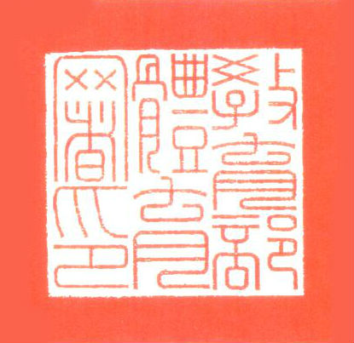
中 華 民 國 «有效起始日» 年 «有效起始日» 月 «有效起始日» 日

附件四 體育署頒定之題庫
類別：游泳池救生概論
一、是非題：
- （Ｘ）基本救生是指具備救生員資格或曾接受正式救生訓練的人對溺者所實施的救生方法。
- （Ｏ）會游泳不等於會救生，一位金牌選手如果沒有受過救生訓練是不可貿然入水救溺。
- （Ｏ）救溺原則為器材救援勝於徒手救援，岸上救援勝於入水救援，團體救援勝於個人救援。
- （Ｏ）只要有正確的安全方法，不會游泳的人也可以做岸上救生。
- （Ｏ）在水中有意外時設法救自己，如無法自行靠岸時應保持體力用最少體力在水中維持最長時間以待救援。
- （Ｘ）救生游泳中側泳和基本仰泳是接近溺者最好的泳式。
- （Ｏ）涉水救溺接近溺者時，須在人1.5公尺至2公尺處做緊急停泳，做好預備動作，
身體側身，觀察溺者，安慰溺者。以便決定最適當的方法救援。
- （Ｏ）接近溺者時，以背面接近為安全的方式，可避免被糾纏。
- （Ｏ）徒手游泳救生是最危險的救生方式。
- （Ｏ）救者在水中避免被溺者糾纏，以免發生危險的方法為防衛法。
- （Ｏ）背面接近使用時機為溺者掙扎激烈時。
- （Ｏ）跨步式入水法使用時機為水清，足以判斷水中無危險物存在時。
- （Ｏ）參加水上安全與救生訓練的目的是，學習水上安全知識及救援方法。
- （Ｏ）救生人員執行救援工作時最優先的考量為自身安全，盡可能使用救生器材。
- （Ｘ）使用器物救援中竹竿救人方式，係直接將竹竿朝溺者正面遞給溺者即可。
- （Ｏ）徒手入水游泳救生方式是最危險的救生方式，應在無其他救生方式可用時才可為之，並應特別小心、謹慎。
- （Ｏ）一個人衣著整齊而不慎落水時，其脫衣順序應先脫去外衣，次為鞋襪，再次為長褲襯衣，並將長褲襯衣做成浮具，藉以漂浮。
- （Ｏ）採用跨步式入水法入水時，其入水處水深須及腰以上，救者須持續觀察溺者，入水後頭部不可沒入水中。
- （Ｘ）徒手水上救生中之雙拖腋帶人法，具有操作方便與安全的特性，救者使用抬頭蛙泳拖帶，較適合長距離帶人。
- （Ｘ）游泳池救生員最優先使用的起岸法為消防員式起岸法。
- （Ｏ）若在水中救起無呼吸之溺者時，狀況許可下應在水中對溺者先行實施人工呼吸。
- （Ｘ）一個合格的救生人員，須具有優於常人的游泳技術與體力，因此，對於各種水域之警告或禁止標誌，可不予理會。
- （Ｏ）當發現溺者，除非離岸邊過遠，否則最先採用之救生方式應為基本救生。
- （Ｘ）在岸上以救生槍救生方式，不屬於基本救生。
- （Ｘ）只要本身游泳技能好、體能也佳，不必學習自救法也可以成為救生員。
- （Ｘ）仰漂時應將身體放輕鬆，換氣原則為快呼快吸、吸少呼多，並將新鮮空氣吸入肺腔內。
- （Ｏ）當失足落水時，利用衣服求生與自救是最方便的方法。
- （Ｘ）徒手救援是最快速最安全的救援方式。
- （Ｏ）抬頭捷泳、抬頭蛙泳適用於接近溺者之泳姿。
- （Ｘ）使用帶人法在水中拖帶時，不需視溺者情況而使用不同方式拖帶。
- （Ｘ）涉水救援的要件為風平浪靜，無湍急水流且水深不超過救援者的腰部。
- （Ｏ）求生泳是在水中運用最少的體力，維持最長時間的游泳方式。
- （Ｘ）接近溺者時，不需做任何動作，直接拉回溺者即可。
- （Ｏ）踩水又稱為立泳，被廣泛的運用於水上活動，對水上求生有很大的應用價值。
- （Ｘ）馬鞍式起岸法適用於深水區。
- （Ｘ）岸上做手援救生時，溺者離岸較近，救援時可在岸上採半蹲姿勢或雙腳開立，正面營救。
- （Ｏ）救援過程中，應使溺者口鼻部始終露出水面，能夠呼吸空氣。
- （Ｏ）所謂靜水救生，是指在普通靜水之水域或游泳池的救生。
- （Ｘ）為了救人優先實施水下搜索不要等待支援可單獨作業以爭取時效。
- （Ｏ）若游泳選手不懂救生，在水中任意施救，仍然很危險。
- （Ｏ）遇到有人溺水時，能在岸上執行藉物救生，是最安全的方法之一。
- （Ｏ）救生要有三種順序，第一是伸→第二是拋→第三是划。
- （Ｏ）觀察是游泳池安全與救生中最重要的一環。
- （Ｏ）踩水的方法很多，比較常見的是直立式蛙式踩水動作。
- （Ｏ）解脫是利用反關節和槓桿原理，掙脫溺者的抓和抱。
- （Ｏ）解脫後應有利於控制溺者，避免第二次被溺者抓住。
- （Ｏ）救生技術之接近法，包括有正面接近、背面接近、水中接近、水底接近等方式。
- （Ｘ）用棍、棒、竹竿伸給溺者施救時，直接由前面遞給溺者即可。
- （Ｏ）漂浮技巧是一水中自救法，用最少的體力維持最長的水上生機。
- （Ｏ）不論那一種救生都先要保障自己，有了自身安全，才能談到去救助他人。
- （Ｏ）涉水救生順序以手援、腳援、人鏈、物援。
- （Ｘ）救生游法指的是捷泳、仰泳、蛙泳、蝶泳。
- （Ｘ）抬頭捷泳的好處是能省力快捷。
- （Ｏ）抬頭蛙泳的好處是能清楚辨別目標方位。
- （Ｏ）抬頭蛙泳的泳姿救生時，在較長距離用抬頭蛙泳可以耐久，而較不費力。
- （Ｘ）踩水時身體直立呈“大”形，利用身體曲折面積，以增加浮力。
- （Ｘ）求生法的水中脫衣物是先脫長褲，再脫上衣。
- （Ｘ）打樁式入水使用時機：水清澈，水深1公尺以上，岸上與水面距離2公尺以上。
- （Ｏ）淺跳式入水使用時機：水清澈，水深1.5 公尺以上，在比賽時，常用的入水姿勢。
- （Ｏ）跨步式入水使用時機：水清澈，水深2公尺以上，岸上與水面距離l公尺以上。
- （Ｏ）解脫法原則：吸氣→收下顎→撥水下沉→用各種解脫方法脫身。
- （Ｏ）直拉式起岸法使用時機，適在游泳池，用於已昏迷或無行動能力的溺者帶上岸時所使用。
- （Ｏ）踩水可分為剪式、腳踏車式、蛙式及攪蛋式踩水。
- （Ｏ）接近溺者時，以背面接近較為安全。
- （Ｏ）起岸法有單人起岸、馬蹬式、直拉式、消防員式、馬鞍式及背負式六種。
- （Ｏ）接近法有背面接近、正面接近、正面潛水接近、正面潛水背面接近、水中接近、
水底接近。
- （Ｏ）防衛躲避法有單手推離、單足壓離、逆退、潛避、防衛兼帶人。
- （Ｏ）解脫法共有正面抱頭、正面纏頸、背面纏頸、抓腕及雙溺者解脫五種。
- （Ｏ）帶人法有托顎、摟胸、抓髮、雙手托臂、托顎鎖腕、雙手鎖肩、乏泳(疲乏帶人)、抓衣帶人。
- （Ｘ）起岸法中消防員式須水深過胸。
- （Ｘ）溺者掙扎不嚴重且意識清楚，手臂在視線可察之明確位置時，救生員可用水中接近的方法接近溺者。
- （Ｘ）當溺者沉在池底臉朝下時，救生員應位於溺者頭頂上方，雙手托顎迅速將溺者帶出水面。
- （Ｘ）在游泳池內，將清醒的溺者帶回岸邊時，用直拉式起岸法，將溺者救上岸。
- （Ｘ）起岸法中的消防員式是最適合使用於游泳池。
類別：游泳池救生概論
二、選擇題：
（1）1.救生人員執行救援工作時，最優先的考量為（1）保護自己（2）支援同伴（3）拯救溺者（4）以上皆非。
（4）2.下列何者不屬於基本救生方式（1）手援腳援（2）物援（3）拋繩袋（4）背浮標入水。
（4）3.容易造成抽筋之原因，下列何者為錯（1）水溫過低（2）身體不適或疲勞（3）下水前未作熱身操（4）在禁止水域游泳。
（1） 4.發現溺者，要接近溺者時，所使用救生游泳方式，何種方式較適當（1）抬頭捷泳（2）基本仰泳（3）蛙式游泳（4）側泳。
（2）5.接近溺者時，為了避免被溺者因掙扎而纏抱，產生危險，而所採取事先的、預防性的自我保護防備措施，這種方法稱為（1）解脫法（2）防衛法（3）帶人法（4）起岸法。
（2）6.任何時間接近溺者，如無特殊狀況，應採取何種方式接近溺者，才較能避免被溺者抓抱或糾纏（1）正面接近（2）背面接近（3）水中接近（4）水底接近。
（4）7.就水上救生而言，當救者被溺者抓住或纏抱時，想要脫身的方法就叫解脫法，其最重要的三要訣，下列何者為錯（1）吸氣（2）縮下顎（3）撥水下沉（4）側身接近。
（2）8.長距離拖帶溺者，使用何種帶人法較適當（1）托顎帶人（2）雙托臂帶人（3）摟胸帶人（4）雙鎖肩帶人。
（2）9.水面拖帶溺者時應保持溺者（1）手部（2）口鼻（3）胸部（4）腳部 露出水面。
（4）10.使用救生繩袋救援時，拋擲位置何者為佳（1）溺者前方（2）瞄準溺者（3）搶時間隨意拋（4）超過溺者頭部並於溺者伸手可及之處。
（2）11.徒手救生游泳方式中，何種方式可使用於拖帶溺者（1）抬頭捷泳（2）側泳（3）抬頭蛙泳（4）基本潛泳。
（3）12.當發生溺水事件時最安全的救援方式是（1）入水救援（2）涉水救援（3）岸上救援。
（2）13.救者入水游泳救援時，最快速接近溺者的救援游法是（1）側泳、（2）抬頭捷泳、（3）抬頭蛙泳。
（2）14.基本仰泳的臂部動作是（1）伸出水面、（2） 貼於胸部向兩側平伸、（3）與仰泳相同。
（2）15.從高處入水較佳的入水方式應採用是（1）跨步式入水、（2）打樁式入水、（3）平跳式入水。
（3）16.溺者頭部露出水面且掙扎很厲害時救者應用（1）正面接近、（2）正面潛水接近、（3）背面接近。
（2）17.普通用在救援疲乏的泳者時，大多是用（1）抬頭捷泳、（2）抬頭蛙泳、（3）基本仰泳。
（1）18.溺者昏迷不能上岸、溺者與救者體重相當時，用（1）直拉式（2）交叉式（3）消防員式 上岸法。
（3）19.在游泳池中救起溺者，當溺者是清醒的時候，以何種起岸方式較輕鬆適當（1）消防員式（2）馬鞍式（3）馬蹬式（4）直拉式。
（3）20.下列何者不是防衛法？（1）單手阻擋（2）雙手下壓（3）上抓法（4）單腳蹬離。
（2）21.溺者懸浮於水中時，適合用哪一種接近法？（1）水底接近（2）水中接近（3）正面接近（4）背面接近。

類別：游泳池安全常識
一、是非題：
（Ｏ）1.解脫之要素為吸氣、收下顎、撥水下沉。
（Ｏ）2.抽筋發生原因之一為經過長時間的運動，引起肌肉疲勞時，未休息而繼續運動所產生。
（Ｏ）3.抬頭捷泳使用時機為救者入水速度較快到達溺者前面實施救生。
（Ｏ）4.基本仰泳使用時機為雙托腋，雙手抱頭，雙手托肘時使用。
（Ｘ）5.水中救溺脫衣程式為先脫去鞋襪，次為外衣，再次為長褲襯衣。
（Ｘ）6.身為救生人員，應發揮人溺己溺精神，遇人淹溺，即應以最快速度接近溺者，對於溺者不必有所防衛，以便能爭取黃金救援時間。
（Ｏ）7.徒手入水游泳救生方式是最危險的救生方式，應在無其他救生方式可用時才可為之，並應特別小心、謹慎。
（Ｏ）8.當一個人衣著整齊而不慎落水時，應將其身上衣著脫除，其脫衣順序應先脫去外衣，次為鞋襪，再次為長褲襯衣，並將長褲襯衣做成浮具，藉以漂浮。
（Ｏ）9.採用跨步式入水法入水時，其入水處水深須及腰以上，救者須持續觀察溺者，入水後頭部不可沒入水中。
（Ｘ）10.救者游向溺者採取抬頭捷泳或側泳最為適當，並應隨時注意溺者的位置。
（Ｘ）11.徒手水上救生中之雙拖腋帶人法，具有操作方便與安全的特性，救者使用抬頭蛙泳拖帶，較適合長距離帶人。
（Ｏ）12.採用淺跳式(平跳式)入水法入水時，其入水處水深至少1公尺以上，入水後立即挺腰使頭部隨即露出水面，以便找到溺者位置。
（Ｘ）13.在游泳池發現溺者，應立即跳入水中徒手救援溺者。
（Ｘ）14.救者在接近溺者太近時，溺者欲抱住救者而未抱住時，應使用解脫法脫離溺者。
（Ｏ）15.乏泳帶人使用時機為溺者具備游泳技能，因身體疲倦無力、受傷、抽筋等原因暫時無法繼續游泳，需他人協助，使用前須充分溝通。
（Ｘ）16.游泳池救生員最優先使用的起岸法為消防員式起岸法。
（Ｏ）17.若在水中救起無呼吸之溺者時，狀況許可下應在水中對溺者先行實施人工呼吸。
（Ｏ）18.救生人員實施拯溺時，其採用的方法都須達到安全、迅速、有效三原則。
（Ｘ）19.一個合格的救生人員，須具有優於常人的游泳技術與體力，因此，對於各種水域之警告或禁止標誌，可不予理會。
（Ｏ）20.從事水上活動及水上救援訓練服務工作，應做好個人安全防護工作。
（Ｏ）21.漂浮為水上求生必備的技能。
（Ｏ）22.水中抽筋，多發生在水冷、肌肉疲勞、受撞擊等情況下。
（Ｘ）23.跨步式入水，適用於深水區。
（Ｘ）24.救者在水中防止被溺者抓抱的技術，稱為「解脫法」。
（Ｘ）25.救援有意識的溺者，正面接近比背後接近來的有利。
（Ｘ）26.在不瞭解水中的情況時，應用平跳式入水法入水。
（Ｏ）27.利用水中任何可資利用的漂浮物，可延長在水面漂浮時間，增加獲救機會。
（Ｏ）28.背面接近使用時機為溺者掙扎激烈時。
（Ｏ）29.抽筋發生原因之一係情緒過度緊張。
（Ｏ）30.跨步式入水法使用時機為水清，足以判斷水中無危險物存在時。
（Ｏ）31.游泳肌肉抽筋常發生的部位以小腿之腓腸肌與比目魚肌最多。
（Ｏ）32.飯前、飯後或劇烈運動後，不宜即刻下水。
（Ｏ）33.溺者正在下沉時可以採水底接近。
（Ｘ）34.溺者突然雙手向下抱住救者頭部時，救者可採單足壓離防衛躲避。
（Ｏ）35.馬蹬式起岸法使用時機為溺者清醒時，可利用此法。
（Ｘ）36.溺者頸椎受傷時，可使用拖顎帶人。
（Ｏ）37.溺者已失去知覺或半昏迷時，可使用抓髮帶人。
（Ｏ）38.溺者具游泳技術，因故暫時無力繼續游泳，須他人協助可使用乏泳帶人。
（Ｏ）39.時間緊迫，須快速出發時，可使用淺跳式入水法。
（Ｏ）40.入水處之水深至少3公尺以上，可使用打樁式入水法。
（Ｏ）41.不論那一種救生都先要保障自己，有了自身安全，才能談到去救助他人。
（Ｘ）42.所謂水中救生就是會游泳的人應立即下水去救，分秒必爭。
（Ｏ）43.水的特性是壓力、阻力、浮力、重力。
（Ｘ）44.物體在水中的浮沉，取決於物體比重的大小，比重大於水則浮，小於水則沉。
（Ｏ）45.水上運動發生的運動傷害較少，但是一旦遭受水上意外事件，都是非常嚴重的。

類別：游泳池安全常識
二、選擇題：
（2）1.下列何種設施不是游泳池之安全設備（1）潛水裝備（2）觀眾看台（3）魚雷浮標（4）救生桿。
（3）2.水中發生意外事件的原因，是因為溺者本身的（1）驚恐慌張 （2）體力耗竭（3）以上皆是。
（1）3.若在水中離岸很遠、或是需在原處休息待援時，應使用（1）水母漂、（2）踩水、（3）韻律呼吸。
（3）4.基本潛水使用之浮潛三寶何者為非（1）面鏡（2）呼吸管（3）救生衣（4）蛙鞋。
（3）5.下列何者不屬於人人均可實施之基本救生（1）手援（2）物援（3）潛水（4）人鏈。
（4）6.下列何者屬於溺水意外之原因：（1）水域環境不熟悉（2）暖身不足（3）逞強（4）以上皆是。
（4）7.抽筋是發生水上意外因素之一，下列何者屬於抽筋的發生原因（1）長時間運動，休息不足（2）運動姿勢不正確（3）水溫太低（4）以上皆是。
（3）8.救者距水面約5公尺的船面上時用何種方式入水（1）跨步式（2）平跳式 （3）打樁式。
（4）9.容易造成抽筋之原因，下列何者為錯（1）水溫過低（2）身體不適或疲勞（3）下水前未作熱身操（4）在禁止水域游泳。
（3）10.仰漂的動作：（1）深吸一口氣後頭部後仰，雙手向兩旁成大字狀，掌心向上（2）換氣方式為吸多呼少，且須短促（3）吐氣之後，稍作延遲再深吸一口氣（4）換氣時機是在上升口鼻露出水面及口鼻持在水面時 何者為錯。
（1）11.肌肉最容易痙攣的部位，下列何者為非：（1）手指腳趾（2）抽筋是肌肉急劇縮收收縮（3）暖身不足情緒太過緊張容易抽筋（4）腓腸肌是在小腿的後方。
（3）12.抽筋的預防，下列何者為非：（1）身體不適或疲勞不宜下水（2）水溫太低暖身不足不宜下水（3）飯前飯後或劇烈運動後需休息片刻方可下水（4）不要遽增運動的負荷強度或突然改變運動的方向。
（4）13.跨步式入水以下何種情況不可使用（1）水清（2）水深及腰（3）水中無危險物（4）水混濁。
（2）14.正面抱頭解脫何者不是（1）救者低頭縮下額（2）雙手按在溺者胸部（3）轉180度（4）使溺者臉朝上。
（1）15.正面纏頸解脫何者不是（1）救者按住溺者脖子（2）掌封口指按鼻（3）溺者轉180度（4）使溺者臉朝上。
（1）16.何者帶人錯誤（1）不一定要控制溺者（2）由背後拖帶最安全（3）溺者身體水平（4）呼吸微弱要吹氣。
（1）17.托顎帶人何者錯誤（1）掙扎很厲害（2）托顎的手伸直（3）反剪側泳前進（4）不可按住喉嚨。
（4）18.摟胸帶人何者錯誤（1）掙扎厲害（2）用托顎之手直接摟胸（3）穩定控制溺者（4）肘關節平貼溺者胸前。
（4）19.托顎帶人使用時機（1）溺者頭部露出水面（2）溺者神智尚屬清醒，且掙扎不厲害時（3）溺者頸脊椎未受傷時（4）以上皆是。
（3）20.踩水不含(1)蛙式踩水(2)剪式踩水(3)鐮刀式踩水(4)腳踏車式踩水。
（4）21.預防抽筋可採(1)下水前做準備運動(2)隨時補充鹽分的消耗(3)水溫過低時不宜下水(4)以上皆是。
（3）22.水中發生意外事件的原因，是因為溺者本身的（1）驚恐慌張(2)體力耗竭（3）以上皆是。
（3）23.當發生溺水事件時最安全的救援方式是（1）入水救援、(2)涉水救援、（3）岸上救援。
（2）24.正面接近時，救者右手抓溺者的（1）左手（2）右手（3）都可以。
（1）25.溺者沒有呼吸有心跳應實施（1）人工呼吸（2）CPR（3）都可以。(移至急救)
（4）26.何時不宜下水游泳 (1)疲憊(2)飲酒(3)飯前及飯後(4)以上皆是。

類別：「游泳池救生員檢定」急救
一、是非題：
- （Ｘ）人體呼吸系統負責體內外氣體交換，吸氣時攝取空氣中的二氧化碳，呼氣時排出體內的氧氣。
- （Ｏ）空氣經由鼻腔進入肺臟到細支氣管這一段空氣通道，稱之為呼吸死腔，約佔呼吸空氣量的30%。
- （Ｏ）人體的循環系統：包括「心臟」與「血管」(血管：包括動脈、靜脈、微血管)。
- （Ｏ）心臟一縮一張的節奏性活動，將新鮮血液輸送到全身組織細胞，為維持生命最重要的原動力。
- （Ｏ）心臟將含有CO₂血液經右心室送到肺臟進行氣體交換後，送回左心房，此稱為小循環。
- （Ｏ）心臟將含有O₂血液經左心室送到全身，收集全身CO₂及廢物運回右心房，此稱大循環。
- （Ｏ）告訴傷患「我接受過急救訓練，我可以幫助您」，該陳述可使傷患鎮定與安心。
- （Ｘ）CPR操作步驟：叫(喚醒)、叫(求救)、A(氣道)、B (呼吸、人工呼吸)、C(循環、CPR)。
- （Ｏ）因舌頭附著於下顎，當抬起下巴時，舌頭會隨著離開咽喉後壁，因此呼吸道就能暢通無阻。
- （Ｘ）若口內有異物時，不必使用手指清除口內異物後，再壓額/抬起下巴，以暢通傷患的呼吸道。
- （Ｘ）操作「口對口人工呼吸」的吹氣時，也可使用在服毒而昏迷之患者。
- （Ｏ）若空氣吹不進去時，重新抬高下巴再次吹氣；仍吹不進去(呼吸道哽塞)用哈姆立克法急救。
- （Ｘ）兒童呼吸道哽塞急救術：拍背5下、壓胸5下、清除口腔異物、抬高下巴、口對口人工呼吸。
- （Ｏ）CPR，就是指急救時要使用口對口人工呼吸與心外按摩兩種技術。
- （Ｘ）單人操作CPR，心外按摩的按壓、與口對口人工呼吸的吹氣之比率為5：1。
- （Ｘ）雙人操作CPR，心外按摩的按壓、與人工呼吸的吹氣之比率為15：2。
- （Ｘ）檢查是否有流血時，因時間緊迫建議在接觸其血液、體液、黏膜或分泌物時，不需要穿戴手套。
- （Ｏ）休克症狀：顏面蒼白、皮膚濕冷、脈搏快微弱、眩暈噁心嘔吐、煩躁不安、精神困惑狀。
- （Ｏ）成人CPR胸部按壓部位是目測兩乳連線胸骨下半段。
- （Ｏ）當AED正進行分析心律及電擊時，救者或旁人均不可接觸與碰觸患者。
- （Ｏ）重度呼吸道哽塞症狀是 :無法說話 、無法呼吸 、無法咳嗽。
- （Ｘ）頸椎受傷患者應採用復甦姿勢以減緩傷勢惡化。
- （Ｏ）實施頸脊椎固定法一定要保持患者的頭、頸、上半身成一直線。
- （Ｘ）當有呼吸無脈搏時，為心肺復甦術的使用時機。
- （Ｏ） 輕度(部份)呼吸道哽塞症狀是 : 說話困難、呼吸困難、咳嗽。
- （Ｘ） AED電極貼片清洗後可重複使用。
- （Ｏ）哈姆立克法操作是使橫膈膜突然向上，壓迫肺部，以使阻塞氣管之異物噴出。
- （Ｏ）對於無意識者以哈姆立克法急救，施救者跨坐於傷患下肢處，兩手手指互扣後翹起，以手掌跟部置於傷患之肚臍與劍突中間，往下並往前推壓。
- （Ｏ）單人救者操作成人CPR，其人工呼吸與胸部按壓之比率為2：30。
- （Ｘ）燒燙傷之處理應先以冷水沖泡，至不痛後再擦上消炎膏預防患部發炎。
- （Ｘ）口對口鼻人工呼吸法最適於施救成人患者時使用。
- （Ｏ）患處實施冰敷時，最佳方式為冰敷20分鐘後，休息10分鐘為宜。
- （Ｘ）對成人實施CPR，按壓速率為每分鐘80次。
- （Ｘ）患者趨於休克時，橈動脈最後消失。
- （Ｏ）CPR可考慮中止操作之條件之一，視患者能自發性呼吸，心跳、呼吸已恢復。
- （Ｏ）當人體體溫達29.4℃~32.2℃為極度失溫狀態，可能導致死亡。
- （Ｏ）一般擔架運送時，應使傷患腳朝前，上樓梯時頭朝上。
- （Ｏ）急救的定義：指在醫護人員或救護車未到達前，對突然發生意外傷害或急症患者所做的緊急處理。
- （Ｏ）意外傷害發生時的緊急處理步驟： 1.評估環境，2.初步評估，3.尋求支援，4.深入評估。
- （Ｏ）骨骼、關節、肌肉損傷，以RICE為原則的處理： 1.Rest(休息)，2.Icing(冰敷)，3.Compressing(加壓)，4.Elevation(抬高)。
- （Ｏ）肌肉抽筋常發生的部位為：小腿、足趾、足底、手指、大腿、上臂、腹部。
- （Ｏ）呼吸道異物哽塞的排除法有：指深伸法、腹推法、胸壓法、背擊法、自救法。
- （Ｏ）目前被世界公認為最有效的人工呼吸法是吹氣式人工呼吸法。
- （Ｏ）當患者呼吸脈搏停止後4至6分鐘後，若不予以救援將導致腦細胞受損。
- （Ｘ）胸部按壓時，傷患需要平躺在地板或硬板上，頭部應高於心臟。
- （Ｘ） AED只適用於有知覺，沒有呼吸及血液循環之患者。
- （Ｏ）復甦姿勢的用途是處理不省人事，而有呼吸及血液循環徵象的患者。
- （Ｏ） AED的實施是生命鏈中重要一環。
- （Ｏ）能在患者心臟停頓後的3~5分鐘內同時施行CPR及AED，可提高其生存率。
- （Ｘ）對1~8歲之兒童施行CPR時，檢查患者動脈位置，應檢查肱動脈的跳動情形。
- （Ｏ）兩名救生員在進行CPR時，約每兩分鐘5個循環，可以互相調換位置一次，施行胸部按壓以減輕救生員的疲累。
- （Ｘ）游泳池內發生一位5歲小孩溺水，當你將他救起時，已無呼吸無心跳，且無人可協助時，你應吹兩口氣後，立即撥打119，請求支援。
- （Ｘ）暢通呼吸道對有頸部損傷者應用壓額提下巴的方法。
- （Ｏ）施救者胸部按壓的速率為100至120次／分鐘。
- （Ｏ）施救者胸部按壓的深度為4~5公分，胸壁厚度為1~3公分。
- （Ｏ）施行CPR，常見氣吹不進去的原因為頭後仰不夠、嘴巴未蓋全、鼻子未捏緊、嘴唇完全合攏等。
- （Ｘ）對兒童實施人工呼吸，吹氣的頻率為每分鐘10~12次。
- （Ｘ）對兒童實施胸部按壓的手法為兩隻手指。
- （Ｏ）保存生命、防止脊椎損傷、穩定脊椎、搬離水面、儘速送醫為水上脊椎受傷施救原則。
類別：「游泳池救生員檢定」急救
二、選擇題：
（3）2.空氣經鼻腔吸入，經氣管進入肺臟，在肺臟的(1）支氣管 (2）細支氣管 (3）肺泡 進行氣體交換。
（2）3.正常人每分鐘呼吸次數是(1） 8 - 12次 (2） 12 - 15次 (3） 15 - 20次。
（2）4.心臟功用就像(1） 1個 (2） 2個 (3） 3個 肌肉幫浦，右心室負責小循環，左心室負責大循環。
（1）5.緊急評估處理是在現場立刻施行，必要時應先(1）移動 (2）不移動 (3）觀望 到安全區後再做。
（1）6.當意外受傷時，對清醒患者的處理方法是(1）傷害評估處理 (2）疾病評估處理 (3）緊急評估處理。
（2）7.當疾病突然發作時，對清醒患者的處理方法是(1）傷害評估處理 (2）疾病評估處理 (3）緊急評估處理。
（3）8.當意外受傷或疾病突然發作時，對昏迷患者的處理方法是(1）傷害 (2）疾病 (3）緊急 評估處理。
（3） 9.喚醒是用來檢查意識是否清醒，方法為(1）輕拍其肩 (2）出聲叫喚 (3）以上皆是 觀察有無反應。
（3）10.做喚醒步驟之後，若無反應時，應如何處置？(1）立刻呼叫幫手 (2）請人打119求救援 (3）以上皆是。
（3）11.輕拍其肩並出聲叫喚後，若未保持氣道暢通無反應時，應(1）抬高其下巴 (2）壓額 (3）以上皆是。
（2）12.使用看、聽、感覺檢查，若有呼吸時，將患者擺成(1）正躺姿勢 (2）復甦姿勢 (3）側躺姿勢 休息。
（1）13.使用看、聽、感覺檢查，若患者無呼吸時應立即給予(1） 2口氣 (2） 3口氣 (3） 4口氣 的人工呼吸。
（3）15.操作CPR時，檢查是否仍有脈搏跳動，檢查部位是在(1）橈動脈 (2）肱動脈 (3）頸動脈。改答案
（3）16.操作成人的人工呼吸，吹氣次數是每隔(1） 3秒鐘 (2） 4秒鐘 (3） 5秒鐘 吹氣一次。
（1）17.操作嬰兒的人工呼吸，吹氣次數是每隔(1） 3秒鐘 (2） 4秒鐘 (3） 5秒鐘 吹氣一次。
（1）18.操作兒童的人工呼吸，吹氣次數是每隔( 1）3秒鐘 (2） 4秒鐘 (3） 5秒鐘 吹氣一次。
（1）19.患者昏迷、無呼吸，有脈搏時，最有效的急救法是(1）人工呼吸 (2）心肺復甦術 (3）哈姆立克術。
（2）20.患者昏迷、無呼吸，經檢查頸動脈無脈搏時，應實施(1）人工呼吸 (2）心肺復甦術 (3）哈姆立克術。
（1）21. CPR操作時，胸部按壓的頻率，是每分鐘按壓(1） 100~120次 (2） 60~80次 (3）30~50。
（1）22.控制出血最有效的方法是：使用(1）直接壓迫 (2）加動脈壓迫點 (3）抬高患部。
（3）24.急救傷患在恢復後(1）擺成復甦姿勢休息、維持ABC正常 (2）等待救護車到來 (3）以上皆是。
（1）25.施行成人CPR時，胸部按壓與人工呼吸的比率為：（1）30：2（2）15：1（3）12：5（4）5：1。
（4）26. CPR應實施多久才可停止？（1）傷患已恢復心跳（2）有他人接替，或已到醫院由醫護人員接手（3）醫師宣佈死亡（4）以上皆是。
（1） 27.評估意識的方法以 (1) 呼叫及拍肩 (2)摸頸動脈 (3)看瞳孔 (4)以臉頰感覺氣息為正確。
（4）29.下列何者為頸脊椎固定法(1)肩關節、髖關節支撐法 (2)手夾板固定法 (3)頭、顎固定法(4) 以上皆是。
（1）30.患者無意識、有呼吸、有心跳，且無其他外傷時，應立即進行 (1)擺放復甦姿勢 (2)等待救援 (3)意識評估 (4)全身評估。
（3） 35.一般意識不清的患者，適合採用的姿勢是哪一種？（1）半臥坐 （2）抬高腳部 （3）復甦姿勢 （4）俯臥。
（4）36.操作CPR每2分鐘評估效果，應先檢查哪一項？（1）呼吸 （2）意識（3）咳嗽 （4）脈搏。
（2）37.腦部缺氧超過幾分鐘腦細胞即開始受損？（1）1-3（2）4-6（3）7-9（4）10-12 分鐘。
（3）38.單人或雙人操作CPR，胸部按壓2分鐘內需做（1）3個（2）4個（3）5個（4）6個 循環。
（2） 39.雙人操作CPR何者不正確？（1）1人吹氣1人按壓（2）吹氣者手肘不可著地（3） 30：2 （4）2分鐘5個循環。
（3）40.操作CPR時，下列何者不正確（1）設法求救（2）不得中斷7秒以上（3）頭高腳低（4）黃金時間4~6分鐘。
（3）41.有關暢通呼吸道，下列何者不正確？（1）平躺（2）壓額抬下巴（3）鬆脫之假牙不必取出。
（4）42.胸部按壓時（1）兩膝靠近溺者，跪地打開與肩同寬（2）兩手掌根重疊，手指翹起，手肘關節打直（3）以身體重量垂直下壓，壓力平穩不可使用瞬間壓力，放鬆時手掌不可離開胸骨（4）以上皆是。
（1）43.急救員處理危急事件時的首要任務是(1）評估現場環境是否安全(2）立即為傷者檢查傷勢(3）立即為傷者進行人工呼吸(4）立即致電求援。
（1）46.處理清醒的哽塞患者，應採用以下姿勢(1)讓患者站立，以前弓後箭的方式握推胸腔底部(2）讓患者站立，不予理會讓患者躺下(3）讓患者躺下，向上推壓胸腔底部(4）讓患者躺下，向下推壓腹部。
（2）47.當溺者的傷者被救離水面時，應使其將溺者保持(1）頭部向下(2）身體平躺(3）腳部放低(4）復甦姿勢。
（3）48.以下哪一項不是休克的癥狀？(1）皮膚濕冷(2）口渴(3)脈搏緩慢(4）焦慮不安。
（1）49.下列哪項是中暑的主要原因？(1）體內恆溫失常(2）脊椎擠壓過久(3）腳靜脈嚴重失血(4）汗腺被污垢封積。
（2） 50.為傷者包紮上肢骨折後，應怎樣檢查血液循環？(1）按壓頸動脈(2）按壓腕動脈(3）按壓肱動脈(4）按壓肘動脈。
（4）51.以下哪一項不是急救的目的(1）保存傷病者生命(2）防止傷勢或病情惡化(3）促進傷病者復原 (4)以上皆是。
（3）52.最有效檢查人事不省的傷者是否有脈搏的方法是(1）檢查手指甲的顏色(2）檢查腕動脈的跳動(3）檢查頸動脈的跳動(4）檢查肱動脈的跳動。
（2）57.單人操作胸部按壓30次後，應實施幾次人工呼吸？(1）1次(2）2次(3）3次(4）4次。
（1）58.操作成人實施口對口人工呼吸每分鐘幾次？(1）12次(2）13次(3）14次(4）15次。
（4）59.口對口人工呼吸的禁忌為何？(1）口腔有嚴重傷口(2）傳染病(3）口唇殘留毒物(4）以上皆是。
（2）60.對孕婦實施的哈姆立克急救法，應採用(1）腹部推擊法(2）胸部推擠法(3）背部敲擊法(4）倒立法。
（2）62.人工呼吸之次數在成人每分鐘（1）7-10次（2）12-15次（3）18-20次（4）60-72次。
（3）63.胸部按壓前先吹二口氣的目的是（1）氣道測試（2）給氧至呼吸器官（3）以上皆是（4）以上皆非。
（4）64.呼吸道哽塞的癥象是（1）不能說話（2）呼吸困難（3）雙手緊抓喉嚨（4）以上皆是。
（1）66.成人生命鏈的第一個環結為（1）求救（2）電擊（3）高級心臟救命術（4）CPR。
（1）67. CPR評估患者有無呼吸，時間不超過幾秒為原則（1）3秒（2）10秒（3）20秒（4）無限制。
（4）68. CPR如何確定吹氣有吹入患者肺部（1）吹氣不費力氣（2）患者沒嘔吐（3）口鼻皆可吹氣（4）患者胸部有起伏。
（3）69.急救中患者嘔吐時，該如何處置？（1）拍打患者背部（2）清洗患者口腔（3）患者側臥將嘔吐物挖出（4）將患者下半身抬高。
（4）70.AED的使用時機為何?（1）患者沒反應時（2）患者沒有呼吸時（3）患者沒有心跳時（4）以上皆是。
（1）73. CPR吹氣無法有效吹入患者肺部的最常見的原因是（1）呼吸道未能暢通（2）呼吸道痙攣（3）異物堵塞（4）口鼻太小。
（4）74.下列何種情況下禁止使用AED？（1）身上潮濕（2）貼片位置有藥膏（3）車輛行進間（4）以上皆是。
（3）75.當AED的指令是“不需要電擊”此時你該如何處置?（1）擺復甦姿勢（2）立即重新分析心律（3）給予兩分鐘CPR再重新分析心律（4）關閉電源。
（4）76.使用AED過程中，何種時機不能接觸患者?（1）電擊時（2）充電時（3）分析心律時（4）以上皆是。
（2）77.AED的使用，下列何者為錯?（1）小孩可以用成人AED（2）電擊貼片可重複使用（3）胸前貼有藥膏要先移除（4）電擊貼片貼於胸前右上左下位置 。
（3）78.患者倒地，無意識無呼吸無心跳，此時馬上啟動119並於5分鐘內使用CPR加AED，救活成功率可達（1）8％（2）20％（3）50％（4）90％。
（4）81.AED指示請勿碰觸病患原因為何?（1）電擊時會被電到（2）影響分析結果（3）電擊效果不彰（4）以上皆是。
（1）82.遇上裝心律調節器患者需要電擊時，該如何處理?（1）貼片距離心律調節器至少2.5公分（2）等專業醫護人員到達再處理（3）心律調節器影響不大（4）以上都正確。
（3）84.操作AED，四個“通用步驟”順序為何?（1）開→插→貼→電（2）開→貼→插→電（3）插→貼→開→電（4）開→貼→電→插。
（2）85.關於“包紮”的基本原則敘述，何者為錯?（1）繃帶不可直接使用於傷口上（2）由近心端往遠心端包紮（3）恰好夠緊即可（4）應露出受傷之末梢肢體以利觀察評估。
（4）86.下列何者不是包紮的基本目的?（1）控制出血（2）防止感染（3）固定患肢（4）防止疤痕。
（4）87.“8”字型彈性繃帶包紮可用於何處?（1）肩膀受傷（2）腳踝受傷（3）臀部受傷（4）以上皆是。
（2）88.下列何處骨折最易產生休克現象?（1）大腿（2）骨盆（3）肋骨（4）上臂。
（1）89.腳踝扭傷，造成腫脹疼痛，下列處理傷處何者錯誤?(1）推拿（2）冰敷（3）抬高（4）包紮彈性繃帶。
（3）90.患者沒骨折或脊椎損傷，兩名施救者欲將毫無行動能力之病患搬離狹窄通道時，使用何種方法最適用?（1）雙人扶持法（2）兩手抬法（3）肢端搬運法（4）以上皆可。
（4）91.心臟停止的表徵癥為何?（1）沒有脈搏（2）沒有呼吸（3）沒有意識（4）以上皆是。
（2）92.當發現有人躺在地上有異狀時，你該採取的第一個步驟為何?（1）打119（2）確認患者有無意識（3）人工呼吸（4）檢查脈搏。
（4）94.對孕婦施做CPR時不可使用 (1)口對口(2)口對鼻(3)壓胸舉臂(4)壓背舉臂法。
（4）95.當泳客休克時應如何處理？ (1)平躺(2)檢查意識(3)呼叫救護車(4)以上皆是。

